Об утверждении Инструкции по сигнализации на железнодорожном транспорте
Приказ Министра транспорта и коммуникаций Республики Казахстан от 18 апреля 2011 года № 209. Зарегистрирован в Министерстве юстиции Республики Казахстан 13 мая 2011 года № 6954.
В соответствии с подпунктом 15) пункта 2 статьи 14 Закона Республики Казахстан от 8 декабря 2001 года "О железнодорожном транспорте" ПРИКАЗЫВАЮ:
1. Утвердить прилагаемую Инструкцию по сигнализации на железнодорожном транспорте.
2. Комитету транспорта и путей сообщения Министерства транспорта и коммуникаций Республики Казахстан (Килыбай Н. И.) обеспечить представление настоящего приказа для государственной регистрации в Министерство юстиции Республики Казахстан.
3. Контроль за исполнением настоящего приказа возложить на вице - министра транспорта и коммуникаций Республики Казахстан Дюсембаева Е. С.
4. Настоящий приказ вводится в действие по истечении десяти календарных дней после дня его первого официального опубликования.
Министр | Б. Камалиев

Утверждена
приказом Министра
транспорта и коммуникаций
Республики Казахстан
от 18 апреля 2011 года № 209
Инструкция по сигнализации на железнодорожном транспорте
1. Общее положение
§ 1. Введение
1. Настоящая Инструкция по сигнализации на железнодорожном транспорте устанавливает систему видимых и звуковых сигналов для передачи приказов и указаний, относящихся к движению поездов и маневровой работе и типы сигнальных приборов, при помощи которых эти сигналы подаются, а так же условия выдачи сигнальных приборов, при котором работники, связанные с движением поездов при нахождении на службе в зависимости от светлого или темного времени суток, должны иметь при себе сигнальные приборы.
Сноска. Пункт 1 в редакции приказа Министра транспорта и коммуникаций РК от 27.04.2014 № 212 (вводится в действие по истечении десяти календарных дней после дня его первого официального опубликования).
2. Выполнение требований сигналов, установленных настоящей Инструкцией, обеспечивает бесперебойность и безопасность движения поездов и маневровой работы.
3. Все инструкции и другие указания, относящиеся к сигнализации на железнодорожном транспорте, строго соответствуют требованиям настоящей Инструкции.
§ 2. Сигналы
4. Сигналы служат для обеспечения безопасности движения, а также для четкой организации движения поездов и маневровой работы.
5. По способу восприятия сигналы подразделяются на видимые и звуковые.
§ 3. Видимые сигналы
6. Видимые сигналы выражаются цветом, формой, положением и числом сигнальных показаний. Для подачи видимых сигналов служат сигнальные приборы - светофоры, диски, щиты, фонари, флаги, сигнальные указатели и сигнальные знаки.
7. Видимые сигналы по времени их применения подразделяются на:
1) дневные, подаваемые в светлое время суток, для подачи таких сигналов служат диски, щиты, флаги и сигнальные указатели (стрелочные, путевого заграждения, устройств сбрасывания и гидравлических колонок);
2) ночные, подаваемые в темное время суток; такими сигналами служат огни установленных цветов в ручных и поездных фонарях, фонарях на шестах и сигнальных указателях;
ночные сигналы применяются и в дневное время при тумане, метели и других неблагоприятных условиях, когда видимость дневных сигналов остановки менее 1000 м, сигналов уменьшения скорости - менее 400 м, маневровых - менее 200 м;
3) круглосуточные, подаваемые одинаково в светлое и темное время суток, такими сигналами служат огни светофоров установленных цветов, маршрутные и другие световые, указатели, постоянные диски уменьшения скорости, квадратные щиты желтого цвета (обратная сторона зеленого цвета), красные диски со светоотражателем для обозначения хвоста грузового поезда, сигнальные указатели и знаки.
4) в тоннелях применяются только ночные или круглосуточные сигналы.
§ 4. Звуковые сигналы
8. Звуковые сигналы выражаются числом и сочетанием звуков различной продолжительности.
9. Для подачи звуковых сигналов служат свистки локомотивов, моторвагонных поездов и специального самоходного подвижного состава, ручные свистки, духовые рожки, сирены, гудки, петарды.
10. Взрыв петарды требует немедленной остановки.
2. Светофоры
§ 1. Виды светофоров
11. Светофоры по назначению подразделяются на:
1) входные - разрешающие или запрещающие поезду следовать с перегона на станцию;
2) выходные - разрешающие или запрещающие поезду отправиться со станции на перегон;
3) горочные - разрешающие или запрещающие роспуск вагонов с горки;
4) заградительные - требующие остановки при опасности для движения, возникшей на железнодорожных переездах, крупных искусственных сооружениях и обвальных местах, а также при ограждении составов для осмотра и ремонта вагонов на станционных путях;
5) локомотивные - для разрешения или запрещения поезду следовать по перегону с одного блок - участка на другой, а также предупреждения о показании путевого светофора, к которому приближается поезд;
6) маневровые - разрешающие или запрещающие производство маневров;
7) маршрутные - разрешающие или запрещающие поезду проследовать из одного района станции в другой;
8) повторительные - для оповещения о разрешающем показании выходного, маршрутного и о показании горочного светофора, когда по местным условиям видимость основного светофора не обеспечивается;
9) предупредительные - предупреждающие о показании основного светофора (входного, проходного, заградительного и прикрытия);
10) прикрытия - для ограждения мест пересечений железнодорожных путей в одном уровне другими железнодорожными путями, трамвайными путями и троллейбусными линиями, разводных мостов и участков, проходимых с проводником;
11) проходные - разрешающие или запрещающие поезду проследовать с одного блок-участка (межпостового перегона) на другой;
Один светофор может совмещать несколько назначений (входной и выходной, выходной и маневровый, выходной и маршрутный, маневровый и заградительный).
12. Светофоры подразделяются: на линзовые и прожекторные согласно рисунков приложения 1 к настоящей Инструкции; на мачтовые и карликовые согласно рисунков приложения 2 к настоящей Инструкции, и устанавливаемые на мостиках и консолях.
Сигнальные огни на светофорах применяются: горящие, негорящие, немигающие и мигающие (периодически загорающиеся и гаснущие).
Негорящие сигнальные огни проходного светофора на участках, оборудованных автоблокировкой, загораются при вступлении подвижного состава на блок-участок перед ним и гаснут после выхода подвижного состава с этого блок - участка.
Проходные светофоры автоблокировки обозначаются цифрами, все остальные - буквами или буквами с цифрами.
13. Основные значения сигналов, подаваемых светофорами (независимо от места установки и назначения их), следующие:
один зеленый огонь - "Разрешается движение с установленной скоростью";
один желтый мигающий огонь - "Разрешается движение с установленной скоростью; следующий светофор открыт и требует проследования его с уменьшенной скоростью";
один желтый огонь - "Разрешается движение с готовностью остановиться; следующий светофор закрыт";
два желтых огня, из них верхний мигающий, - "Разрешается проследование светофора с уменьшенной скоростью; поезд следует с отклонением по стрелочному переводу; следующий светофор открыт";
два желтых огня - "Разрешается проследование светофора с уменьшенной скоростью и готовностью остановиться у следующего светофора; поезд следует с отклонением по стрелочному переводу";
один красный огонь - "Стой! Запрещается проезжать сигнал".
§ 2. Входные светофоры
14. Входными светофорами подаются сигналы:
1) один зеленый огонь - "Разрешается поезду следовать на станцию по главному пути с установленной скоростью; следующий светофор (маршрутный или выходной) открыт" согласно приложению 3 настоящей Инструкции;
2) один желтый мигающий огонь - "Разрешается поезду следовать на станцию по главному пути с установленной скоростью; следующий светофор (маршрутный или выходной) открыт и требует проследования его с уменьшенной скоростью" согласно приложению 3 настоящей Инструкции;
3) один желтый огонь - "Разрешается поезду следовать на станцию по главному пути с готовностью остановиться; следующий светофор (маршрутный или выходной) закрыт" согласно приложению 4 настоящей Инструкции;
4) два желтых огня, из них верхний мигающий, - "Разрешается поезду следовать на станцию с уменьшенной скоростью на боковой путь; следующий светофор (маршрутный или выходной) открыт" согласно приложению 5 к настоящей Инструкции;
5) два желтых огня - "Разрешается поезду следовать на станцию с уменьшенной скоростью на боковой путь и готовностью остановиться; следующий светофор закрыт" согласно приложению 6 к настоящей Инструкции;
6) один красный огонь - "Стой! Запрещается проезжать сигнал" согласно приложению 7 к настоящей Инструкции;
Входными светофорами для приема поездов на станцию с неправильного пути двухпутного (многопутного) перегона подаются сигналы:
два желтых огня - "Разрешается поезду следовать на станцию с уменьшенной скоростью и готовностью остановиться у следующего выходного (маршрутного) светофора или предельного столбика";
один красный огонь - "Стой! Запрещается проезжать сигнал".
15. На входных и маршрутных светофорах при приеме поездов на боковые пути по стрелочным переводам с крестовинами пологих марок применяются сигналы:
1) один зеленый мигающий и один желтый огни и одна зеленая светящаяся полоса - "Разрешается поезду следовать на станцию со скоростью не более 80 км\ч на боковой путь, следующий светофор (маршрутный или выходной) открыт и требует проследования его со скоростью не более 80 км\ч" согласно приложению 8 к настоящей Инструкции;
2) два желтых огня, из них верхний мигающий, и одна зеленая светящаяся полоса - "Разрешается поезду следовать на станцию со скоростью не более 80 км\ч на боковой путь, следующий светофор (маршрутный или выходной) открыт и требует проследования его с уменьшенной скоростью" согласно приложению 9 к настоящей Инструкции, два желтых огня и одна зеленая светящаяся полоса - "Разрешается поезду следовать на станцию со скоростью не более 60 км/ч на боковой путь и готовностью остановиться; следующий светофор закрыт" согласно приложению 10 к настоящей Инструкции.
На входных и маршрутных светофорах применяется сигнал один зеленый мигающий огонь - "Разрешается поезду следовать на станцию по главному пути с установленной скоростью; следующий светофор (маршрутный или выходной) открыт и требует проследования его со скоростью не более 60 км/ч" согласно приложению 11 к настоящей Инструкции.
3) один зеленый мигающий и один желтый огни и две зеленые светящиеся полосы - разрешается поезду следовать на станцию со скоростью не более 120 км/ч на боковой путь, следующий светофор открыт и разрешается проследование его с установленной скоростью согласно приложению 12 настоящей Инструкции;
На отдельных станциях на входных и маршрутных светофорах может применяться сигнал три желтых огня "Разрешается моторвагонному поезду, одиночному локомотиву, мотовозу, дрезине следовать на свободный участок пути с особой осторожностью и со скоростью не более 20 км\ч до маршрутного светофора с красным огнем" согласно приложению 13 к настоящей Инструкции.
§ 3. Пригласительный сигнал
16. Пригласительный сигнал - один лунно-белый мигающий огонь разрешает поезду проследовать светофор с красным огнем (или погасшим) и продолжать движение до следующего светофора (или до предельного столбика при приеме на путь без выходного светофора) со скоростью не более 20 км/ч с особой бдительностью и готовностью немедленно остановиться, если встретится препятствие для дальнейшего движения согласно приложению 1 к настоящей Инструкции. Этот сигнал применяется на входных, а также маршрутных и выходных (кроме групповых) светофорах.
17. Отправление по пригласительному сигналу выходного светофора разрешается только по правильному пути двухпутного перегона, оборудованного автоблокировкой.
§ 4. Выходные и маршрутные светофоры
18. Выходными светофорами на участках, оборудованных автоблокировкой, подаются сигналы:
1) один зеленый огонь - "Разрешается поезду отправиться со станции и следовать с установленной скоростью; впереди свободны два или более блок-участка" согласно приложению 2 к настоящей Инструкции;
2) один желтый огонь - "Разрешается поезду отправиться со станции и следовать с готовностью остановиться; следующий светофор закрыт" согласно приложению 2 к настоящей Инструкции;
3) два желтых огня, из них верхний мигающий, - "Разрешается поезду отправиться со станции с уменьшенной скоростью; поезд следует с отклонением по стрелочному переводу, следующий светофор открыт" согласно приложению 14 к настоящей Инструкции;
4) два желтых огня - "Разрешается поезду отправиться со станции с уменьшенной скоростью; поезд следует с отклонением по стрелочному переводу; следующий светофор закрыт" согласно приложению 14 к настоящей Инструкции;
5) один красный огонь - "Стой! Запрещается проезжать сигнал" согласно приложению 2 к настоящей Инструкции.
19. Выходными светофорами на участках, оборудованных автоблокировкой, при отправлении поездов с отклонением по стрелочным переводам с крестовинами пологих марок подаются сигналы:
1) один зеленый мигающий и один желтый огни и одна зеленая светящаяся полоса - "Разрешается поезду отправиться со станции со скоростью не более 80 км/ч; поезд следует с отклонением по стрелочному переводу; следующий светофор открыт" согласно приложению 15 к настоящей Инструкции;
2) два желтых огня и одна зеленая светящаяся полоса - "Разрешается поезду отправиться со станции со скоростью не более 60 км/ч; поезд следует с отклонением по стрелочному переводу; следующий светофор закрыт" согласно приложению 16 к настоящей Инструкции.
20. Выходными светофорами на участках, оборудованными полуавтоматической блокировкой, подаются сигналы:
1) один зеленый огонь - "Разрешается поезду отправиться со станции и следовать с установленной скоростью; перегон до следующей станции (путевого поста) свободен" согласно приложению 17 к настоящей Инструкции;
2) один красный огонь - "Стой! Запрещается проезжать сигнал" согласно приложению 17 к настоящей Инструкции;
3) два желтых огня - "Разрешается поезду отправиться со станции с уменьшенной скоростью, поезд следует с отклонением по стрелочному переводу, перегон до следующей станции (путевого поста) свободен" согласно приложению 18 к настоящей Инструкции;
4) два желтых огня, из них верхний мигающий, - "Разрешается поезду отправиться со станции с уменьшенной скоростью; поезд следует с отклонением по стрелочному переводу, перегон до следующей станции (путевого поста) свободен; входной светофор следующей станции открыт" согласно приложению 18 к настоящей Инструкции.
21. Выходными светофорами на участках, оборудованных автоматической локомотивной сигнализацией, применяемой как самостоятельное средство сигнализации и связи, подаются сигналы:
1) один зеленый и один лунно-белый огни - "Разрешается поезду отправиться со станции; впереди свободны два или более блок-участка" согласно приложению 19 к настоящей Инструкции;
2) один желтый и один лунно-белый огни - "Разрешается поезду отправиться со станции; впереди свободен один блок-участок" согласно приложению 20 к настоящей Инструкции;
3) один красный огонь - "Стой! Запрещается проезжать сигнал".
22. При наличии ответвления, оборудованного путевой блокировкой, а также для указания пути, на который отправляется поезд на многопутных участках, оборудованных путевой блокировкой, и на двухпутных участках, оборудованных двусторонней автоблокировкой, огни выходного светофора дополняются соответствующим показанием маршрутного указателя.
При отправлении по неправильному пути на участках, оборудованных двухсторонней автоблокировкой, применяются маршрутные указатели или сигнал два зеленых огня.
При отсутствии маршрутного указателя разрешение поезду отправиться на ответвление, или по одному из путей многопутного участка, или по неправильному пути при двухсторонней автоблокировке подается сигналами два зеленых огня на выходном светофоре, что указывает при автоблокировке на свободность не менее двух блок-участков, а при полуавтоматической блокировке - на свободность перегона до следующей станции (путевого поста) согласно приложению 21 к настоящей Инструкции.
На двухпутных участках, где движение по правильному пути осуществляется по сигналам автоблокировки, а по неправильному пути по показаниям локомотивного светофора, а также на двухпутных участках, оборудованных автоматической локомотивной сигнализацией применяемой как самостоятельное средство сигнализации и связи, выходными светофорами при отправлении со станции на неправильный путь подаются сигналы:
один желтый мигающий и один лунно-белый огни - "Разрешается поезду отправиться со станции с уменьшенной скоростью не более 40 км/ч и далее следовать по неправильному пути по показаниям локомотивного светофора" согласно приложению 22 к настоящей Инструкции.
23. На станциях, имеющих выходные светофоры, при наличии ответвления, не оборудованного путевой блокировкой, готовность маршрута отправления на ответвление указывается одним лунно-белым огнем выходного светофора, поезда отправляются на ответвление с выдачей машинисту жезла или путевой записки при лунно-белом огне и погашенном красном огне выходного светофора согласно приложению 23 к настоящей Инструкции.
24. Маршрутными светофорами в зависимости от места их установки подаются сигналы:
1) один зеленый огонь - "Разрешается движение с установленной скоростью, следующий светофор (маршрутный или выходной) открыт";
2) один желтый огонь - "Разрешается движение с готовностью остановиться, следующий светофор (маршрутный или выходной) закрыт";
3) один красный огонь - "Стой! Запрещается проезжать сигнал";
4) один желтый мигающий огонь - "Разрешается проследование светофора с установленной скоростью, следующий светофор (маршрутный или выходной) открыт и требует проследования его с уменьшенной скоростью";
5) два желтых огня, из них верхний мигающий, - "Разрешается проследование светофора с уменьшенной скоростью, поезд следует на боковой путь; следующий светофор (маршрутный или выходной) открыт";
6) два желтых огня - "Разрешается проследование светофора с уменьшенной скоростью и готовностью остановиться на станции, поезд следует на боковой путь, следующий светофор закрыт".
§ 5. Проходные светофоры
25. Проходными светофорами на участках, оборудованных автоблокировкой, подаются сигналы:
1) один зеленый огонь - "Разрешается движение с установленной скоростью; впереди свободны два или более блок-участка" согласно приложению 24 к настоящей Инструкции;
2) один желтый огонь - "Разрешается движение с готовностью остановиться, следующий светофор закрыт" согласно приложению 25 к настоящей Инструкции;
3) один красный огонь - "Стой! Запрещается проезжать сигнал" согласно приложению 26 к настоящей Инструкции.
26. На участках, оборудованных автоблокировкой с четырехзначной сигнализацией, проходными, входными, маршрутными по главному пути и выходными светофорами подаются сигналы:
1) один зеленый огонь - впереди свободны три или более блок-участка;
2) один желтый и один зеленый огни - впереди свободны два блок-участка согласно приложению 27 к настоящей Инструкции;
3) один желтый огонь - впереди свободен один блок-участок;
4) один красный огонь - "Стой! Запрещается проезжать сигнал".
27. На участках, оборудованных автоблокировкой с трехзначной или четырехзначной сигнализацией, на проходных светофорах, расположенных перед входными светофорами (предвходных), применяются, кроме того, сигналы:
1) один желтый мигающий огонь - "Разрешается движение с установленной скоростью; входной светофор открыт и требует проследования его с уменьшенной скоростью, поезд принимается на боковой путь станции" согласно приложению 28 к настоящей Инструкции;
2) один зеленый мигающий огонь - "Разрешается движение с установленной скоростью; входной светофор открыт и требует проследования его со скоростью не более 80 км/ч; поезд принимается на боковой путь станции" согласно приложению 28 к настоящей Инструкции.
При движении по стрелочным переводам, допускающим следование на боковой путь станции со скоростью до 120 км/ч, на предвходном светофоре так же - подается сигнал один зеленый мигающий огонь согласно приложению 25 к настоящей Инструкции.
На мачте предвходного светофора устанавливается оповестительная табличка с отражателями на ней согласно приложению 29 к настоящей Инструкции.
Предвходной светофор по неправильному пути, по которому движение осуществляется по сигналам локомотивного светофора, сигнализирует теми же сигналами, что и предвходной на участках, оборудованных автоблокировкой с трехзначной сигнализацией.
28. Проходными светофорами на участках, оборудованных полуавтоматической блокировкой, подаются сигналы:
один зеленый огонь - "Разрешается движение с установленной скоростью, перегон до следующей станции (путевого поста) свободен"
один красный огонь - "Стой! Запрещается проезжать сигнал" согласно приложению 30 к настоящей Инструкции.
29. На участках, оборудованных автоблокировкой с трехзначной сигнализацией, на светофоре (входном, маршрутном, выходном или проходном), ограждающем на главном пути блок-участок длиной менее требуемого тормозного пути, устанавливается световой указатель белого цвета в виде двух вертикальных стрел согласно приложению 25 к настоящей Инструкции, а на предупредительном к нему светофоре - такой же указатель в виде одной стрелы согласно приложению 24 к настоящей Инструкции.
§ 6. Светофоры прикрытия и заградительные
30. Светофорами прикрытия подаются сигналы:
1) один зеленый огонь - "Разрешается движение с установленной скоростью";
2) один красный огонь - "Стой! Запрещается проезжать сигнал".
31. Заградительными светофорами подается сигнал один красный огонь - "Стой! Запрещается проезжать сигнал" согласно приложению 31 к настоящей Инструкции.
Предупредительными светофорами перед заградительными подается сигнал один желтый огонь - "Разрешается движение с готовностью остановиться, основной заградительный светофор закрыт" согласно приложению 31 к настоящей Инструкции.
Заградительные и предупредительные к ним светофоры, в негорящем положении сигнального значения не имеют. Мачты этих светофоров имеют отличительную окраску - чередующиеся черные и белые наклонные полосы.
Сигнальный знак устройства контроля схода подвижного состава - один красный огонь одновременно с красным огнем на проходном или входном светофоре - "Плавно остановить поезд служебным торможением" согласно приложению 32 к настоящей Инструкции. Устанавливается на мачтах проходных или входных светофоров на щите ромбовидной формы. Негорящий сигнальный знак устройства контроля схода подвижного состава сигнального значения не имеет.
§ 7. Предупредительные и повторительные светофоры
32. Предупредительными светофорами перед входными, проходными и светофорами прикрытия на участках, не оборудованных автоблокировкой, подаются сигналы:
1) один зеленый огонь - "Разрешается движение с установленной скоростью, основной светофор открыт" согласно приложению 33 к настоящей Инструкции;
2) один желтый огонь - "Разрешается движение с готовностью остановиться; основной светофор закрыт" согласно приложению 33 к настоящей Инструкции;
3) один желтый мигающий огонь - "Разрешается движение с установленной скоростью; входной светофор открыт и требует проследования его с уменьшенной скоростью; поезд принимается на боковой путь станции".
33. Повторительный светофор одним зеленым огнем указывает, что выходной или маршрутный светофор открыт согласно приложению 33 к настоящей Инструкции.
Негорящий повторительный светофор сигнального значения не имеет.
Пассажирские поезда, имеющие остановку на станции, приводятся в движение только при наличии зеленого огня на повторительном светофоре. Если из-за неисправности повторительного светофора (или выходного) нельзя зажечь зеленый огонь, порядок его проезда устанавливается приказом Министра транспорта и коммуникаций Республики Казахстан от 19 мая 2011 года № 291 "Об утверждении Инструкции по движению поездов и маневровой работе на железнодорожном транспорте" (зарегистрирован в Реестре государственной регистрации нормативных правовых актов за № 7021).
Сноска. Пункт 33 - в редакции приказа и.о. Министра индустрии и инфраструктурного развития РК от 26.04.2023 № 292 (вводится в действие по истечении десяти календарных дней после дня его первого официального опубликования).
§ 8. Локомотивные светофоры
34. На участках, оборудованных автоблокировкой и автоматической локомотивной сигнализацией, локомотивными светофорами подаются сигналы:
1) зеленый огонь - "Разрешается движение; на путевом светофоре, к которому приближается поезд, горит зеленый огонь" согласно приложению 34 к настоящей Инструкции;
2) желтый огонь - "Разрешается движение; на путевом светофоре, к которому приближается поезд, горит один или два желтых огня" согласно приложению 34 к настоящей Инструкции;
3) желтый огонь с красным - "Разрешается движение с готовностью остановиться; на путевом светофоре, к которому приближается поезд, горит красный огонь" согласно приложению 34 к настоящей Инструкции.
В случае проезда путевого светофора с красным огнем на локомотивном светофоре загорается красный огонь согласно приложению 34 к настоящей Инструкции.
Белый огонь согласно приложению 34 к настоящей Инструкции указывает, что локомотивные устройства включены, но показания путевых светофоров на локомотивный светофор не передаются и машинист руководствуется только показаниями путевых светофоров.
Локомотивный светофор также сигнализирует:
зеленым огнем - о приближении поезда к путевому светофору с одним желтым мигающим огнем, с одним зеленым мигающим огнем или с одним желтым и одним зеленым огнями;
желтым огнем - о приближении поезда к путевому светофору с двумя желтыми огнями, из них верхний мигающий, а также с другими огнями, указывающими на следование с отклонением по стрелочному переводу.
35. На участках, где автоматическая локомотивная сигнализация применяется как самостоятельное средство сигнализации и связи при движении поездов, локомотивными светофорами подаются сигналы:
1) зеленый огонь - "Разрешается движение с установленной скоростью, впереди свободны два или более блок-участка";
2) желтый огонь - "Разрешается движение с уменьшенной скоростью, впереди свободен один блок-участок";
3) желтый огонь с красным - "Разрешается движение с готовностью остановиться на блок-участке; следующий блок-участок занят".
В случае вступления поезда на занятый блок-участок на локомотивном светофоре загорается красный огонь.
Белый огонь указывает, что локомотивные устройства включены, сигналы с пути на локомотив не передаются.
При подходе к путевым светофорам локомотивные светофоры подают сигналы, указанные в пункте 34 настоящей Инструкции.
§ 9. Условно-разрешающий сигнал проходного светофора
36. На участках с автоблокировкой применяется так же условно-разрешающий сигнал проходного светофора, расположенного на затяжном подъеме, подаваемый щитом с отражательным знаком прозрачно-белого цвета в виде буквы "Т" согласно приложению 35 к настоящей Инструкции, разрешает грузовому поезду проследование светофора с красным огнем со скоростью не более 20 км/ч с особой бдительностью и готовностью немедленно остановиться, если встретится препятствие для дальнейшего движения.
37. Недействующие светофоры должны быть закрещены двумя планками, а сигнальные огни на них погашены согласно приложению 35 к настоящей Инструкции.
3. Сигналы ограждения
§ 1. Постоянные диски уменьшения скорости
38. Диском желтого цвета согласно приложению 36 к настоящей Инструкции подается сигнал: "Разрешается движение с уменьшением скорости и готовностью проследовать опасное место, огражденное сигнальными знаками "Начало опасного места" и "Конец опасного места" согласно приложению 37 к настоящей Инструкции, со скоростью, указанной в приказе начальника предприятия железнодорожного транспорта", диском зеленого цвета согласно приложению 36 к настоящей Инструкции - "Поезд проследовал опасное место". На однопутных участках машинист видит такой сигнал с левой стороны по направлению движения.
39. Места, требующие в соответствии с приказом директора предприятия железнодорожного транспорта постоянного уменьшения скорости, ограждаются с обеих сторон на расстоянии 50 м от границ опасного места постоянными сигнальными знаками "Начало опасного места" и "Конец опасного места". От этих сигнальных знаков на расстоянии А, указанном в таблице согласно приложению 38 к настоящей Инструкции, в зависимости от руководящего спуска и максимальной допускаемой скорости движения поездов на перегоне устанавливаются постоянные сигналы уменьшения скорости.
40. Схемы установки постоянных дисков уменьшения скорости и сигнальных знаков "Начало опасного места" и "Конец опасного места" на однопутном участке, на одном из путей двухпутного участка, на обоих путях двухпутного участка и путей приведены в приложении 39 к настоящей Инструкции.
На многопутных перегонах схема установки постоянных дисков уменьшения скорости и сигнальных знаков "Начало опасного места" и "Конец опасного места" производится также как на путях двухпутного участка.
41. Перечень перегонов с указанием расстояния, на котором укладываются петарды и устанавливаются сигналы уменьшения скорости в зависимости от руководящего спуска и максимальной допускаемой скорости движения поездов, устанавливается руководством предприятия железнодорожного транспорта.
§ 2. Переносные сигналы
42. К переносным сигналам относятся: щиты прямоугольной формы красного цвета с обеих сторон или с одной стороны красного, а с другой белого цвета, квадратные щиты желтого цвета (обратная сторона зеленого цвета), фонари на шестах с красным огнем, красные флаги на шестах.
43. Переносными сигналами предъявляются требования:
1) прямоугольный щит красного цвета (или красный флаг на шесте) днем и красный огонь фонаря на шесте ночью - "Стой! Запрещается проезжать сигнал" согласно приложению 40 к настоящей Инструкции;
2) квадратный щит желтого цвета днем и ночью согласно приложению 41 к настоящей Инструкции при расположении опасного места:
на перегоне - "Разрешается движение с уменьшением скорости, впереди опасное место, требующее остановки или проследования с уменьшенной скоростью";
на главном пути станции - "Разрешается движение с уменьшением скорости, впереди опасное место, требующее проследования с уменьшенной скоростью";
на остальных станционных путях - "Разрешается проследование сигнала со скоростью, указанной в предупреждении, а при отсутствии его - со скоростью не более 25 км/ч".
Обратная сторона квадратного щита (зеленого цвета) днем и ночью согласно приложению 41 к настоящей Инструкции на перегоне и на главном пути станции указывает на то, что машинист повышает скорость до установленной после проследования опасного места всем составом.
§ 3. Ограждение мест препятствий для движения поездов
и мест производства работ на перегонах
44. Всякое препятствие для движения поездов на перегоне ограждается сигналами остановки независимо от того, ожидается поезд или нет.
Места производства работ на перегоне, требующие остановки поездов, ограждаются так же, как и препятствия.
Препятствия на перегоне ограждаются с обеих сторон на расстоянии 50 м от границ ограждаемого участка переносными красными сигналами. От этих сигналов на расстоянии Б, указанной в графе 4 таблицы согласно приложения 38 настоящей Инструкции, в зависимости от руководящего спуска и максимальной допускаемой скорости движения поездов на перегоне укладывается по три петарды и на расстоянии 200 м от первой, ближней к месту работ петарды, в направлении от места работ устанавливаются переносные сигналы уменьшения скорости.
Схемы ограждения препятствий и мест производства работ на однопутном участке приведены в приложении 42 к настоящей Инструкции, на одном из путей двухпутного участка согласно приложению 43 к настоящей Инструкции, на обоих путях двухпутного участка согласно приложению 39 к настоящей Инструкции.
Переносные сигналы уменьшения скорости и петарды должны находиться под охраной сигналистов, стоящих с ручными красными сигналами в 20 м от первой петарды в сторону места работ. Переносные красные сигналы находятся под наблюдением руководителя работ.
При производстве работ развернутым фронтом (более 200 м) места работ ограждаются в порядке, указанном в приложении 43 к настоящей Инструкции.
Переносные красные сигналы, установленные на расстоянии 50 м от границ участка, требующего ограждения, находятся под охраной стоящих около них сигналистов с ручными красными сигналами.
Если место препятствия или производства работ на перегоне находится вблизи станции и расстояние не соответствует нормам приложения 38, то со стороны перегона оно ограждается согласно приложениям 39, 42, 43, а со стороны станции переносной красный сигнал устанавливается на оси пути против входного сигнала (или сигнального знака "Граница станции") с укладкой трех петард, охраняемых сигналистом согласно приложению 44 к настоящей Инструкции.
Если место препятствия или производства работ расположено на расстоянии менее 60 м от входного сигнала (или сигнального знака "Граница станции"), то петарды со стороны станции не укладываются. Схема ограждения препятствия перед входным сигналом приведена согласно приложению 44 к настоящей Инструкции.
При подходе поезда к переносному желтому сигналу машинист подает один длинный свисток локомотива (моторвагонного поезда), специального самоходного подвижного состава, а при подходе к сигналисту с ручным красным сигналом подать сигнал остановки и обеспечивает остановку поезда, не проезжая переносного красного сигнала.
Сигналисты для отличия от других работников железнодорожного транспорта носят головной убор с верхом желтого цвета и сигнальный жилет. При производстве работ развернутым фронтом (более 200 м) места работ ограждаются порядком, указанным согласно приложению 43 к настоящей Инструкции.
Сноска. Пункт 44 - в редакции приказа и.о. Министра индустрии и инфраструктурного развития РК от 26.04.2023 № 292 (вводится в действие по истечении десяти календарных дней после дня его первого официального опубликования).
45. При внезапном возникновении препятствия и отсутствии необходимых переносных сигналов следует немедленно на месте препятствия установить сигнал остановки согласно приложению 45 к настоящей Инструкции, днем - красный флаг, ночью - фонарь с красным огнем и с обеих сторон на расстоянии Б, указанном в графе 4 таблицы согласно приложению 38 к настоящей Инструкции в зависимости от руководящего спуска и максимально допускаемой скорости движения поездов на перегоне уложить по три петарды.
Петарды охраняются работниками железной дороги, которые стоят с ручными красными сигналами на расстоянии 20 м от первой петарды в сторону места препятствия.
Сигналы устанавливаются в первую очередь со стороны ожидаемого поезда. На однопутных участках, если неизвестно, с какой стороны ожидается поезд, сигналы устанавливаются в первую очередь со стороны спуска к ограждаемому месту, а на площадке - со стороны кривой или выемки.
46. Места, через которые поезда проходят только с проводником (со скоростью менее 15 км/ч), а также сплетения путей на двухпутных участках в одном уровне ограждаются как место препятствия для движения, но без укладки петард. Об установке этих сигналов на поезда выдаются письменные предупреждения.
При пропуске поезда с проводником, на который не выдано предупреждение укладываются петарды.
Если пропуск поездов с проводником устанавливается на продолжительное время, то переносные красные сигналы допускается заменять светофорами прикрытия, оставляемыми в закрытом положении, с установкой впереди них предупредительных светофоров согласно приложению 46 к настоящей Инструкции.
Об установке этих светофоров прикрытия объявляется приказом руководства предприятия железнодорожного транспорта, и в этом случае предупреждения на поезда не выдаются.
При открытии с обеих сторон ограждаемого места путевых постов движение поездов между этими постами производится по одному из применяемых средств сигнализации и связи без проводника. В отдельных случаях при этом для наблюдения за следованием поезда по огражденному месту с установленной скоростью назначается проводник.
47. Петарды во всех случаях укладываются в количестве трех штук: две на правом рельсе пути по ходу поезда и одна на левом согласно приложению 45 к настоящей Инструкции. Расстояние между петардами по 20 м.
48. Переносные сигналы уменьшения скорости и сигнальные знаки "Начало опасного места" и "Конец опасного места" устанавливаются по схемам, указанным согласно приложению 39 к настоящей Инструкции.
Если место, требующее уменьшения скорости на перегоне, расположено вблизи станции и расстояние не соответствует нормам приложения 38, то со стороны перегона оно ограждается согласно приложению 39, 42, 43, а со стороны станции - порядком, указанным согласно приложению 47 к настоящей Инструкции.
При подходе к переносному желтому сигналу машинист подает один длинный свисток локомотива (моторвагонного поезда), специального самоходного подвижного состава и вести поезд так, чтобы проследовать место, огражденное переносными сигнальными знаками "Начало опасного места" согласно приложению 48 к настоящей Инструкции и "Конец опасного места" согласно приложению 48 к настоящей Инструкции, со скоростью, указанной в предупреждении, а при отсутствии предупреждения - со скоростью не более 25 км/ч.
Сигнальный знак "Конец опасного места" помещается на обратной стороне знака "Начало опасного места".
Переносные сигналы уменьшения скорости и сигнальные знаки "Начало опасного места" и "Конец опасного места" на станционных путях и многопутных перегонах применяются с укороченными шестами.
49. Места производства работ на пути, не требующие ограждения сигналами остановки или уменьшения скорости, но требующие предупреждения работающих о приближении поезда, ограждаются переносными сигнальными знаками "С" о подаче свистка, которые устанавливаются у пути, где производятся работы, а также у каждого смежного главного пути согласно приложению 49 к настоящей Инструкции.
Переносные сигнальные знаки "С" устанавливаются таким же порядком у смежных главных путей и при производстве работ, огражденных сигналами остановки согласно приложению 42 и приложению 44 к настоящей Инструкции или сигналами уменьшения скорости.
На перегонах, где обращаются поезда со скоростью более 120 км/ч, переносные сигнальные знаки "С" устанавливаются на расстоянии 800-1500 м от границ участка работ.
§ 4. Ограждение мест препятствий для движения поездов
и мест производства работ на станциях
50. Всякое препятствие для движения по станционным путям и стрелочным переводам ограждается сигналами остановки независимо от того, ожидается поезд (маневровый состав) или нет.
При ограждении на станционном пути места препятствия или производства работ сигналами остановки все ведущие к этому месту стрелки устанавливаются в такое положение, чтобы на него не мог выехать подвижной состав, и запираются или зашиваются костылями. На месте препятствия или производства работ на оси пути устанавливается переносной красный сигнал согласно приложению 50 к настоящей Инструкции.
Если какие-либо из этих стрелок направлены остряками в сторону места препятствия или производства работ и не дают возможности изолировать путь, такое место с обеих сторон ограждается переносными красными сигналами, устанавливаемыми на расстоянии 50 м от границ места препятствия или производства работ согласно приложению 50 к настоящей Инструкции. В том случае, когда остряки стрелок расположены, ближе чем на 50 м от места препятствия или производства работ, между остряками каждой такой стрелки устанавливается переносной красный сигнал согласно приложению 50 к настоящей Инструкции.
При ограждении переносными красными сигналами места препятствия или производства работ на стрелочном переводе сигналы устанавливаются: со стороны крестовины - против предельного столбика на оси каждого из сходящихся путей; с противоположной стороны - в 50 м от остряка стрелки согласно приложению 51 к настоящей Инструкции.
Если вблизи от стрелочного перевода, подлежащего ограждению, расположена другая стрелка, которую возможно поставить в такое положение, что на стрелочный перевод, где имеется препятствие, не может выехать подвижной состав, то стрелка в таком положении запирается или зашивается. В этом случае переносной красный сигнал со стороны такой изолирующей стрелки не ставится согласно приложению 52 к настоящей Инструкции.
Когда стрелку в указанное положение поставить нельзя, то на расстоянии 50 м от места препятствия или производства работ в направление к этой стрелке устанавливается переносной красный сигнал согласно приложению 51 к настоящей Инструкции.
Если место препятствия или производства работ находится на входной стрелке, то со стороны перегона оно ограждается закрытым входным сигналом, а со стороны станции - переносными красными сигналами, устанавливаемыми на оси каждого из сходящихся путей против предельного столбика согласно приложению 53 к настоящей Инструкции.
Когда место препятствия или производства работ находится между входной стрелкой и входным сигналом, то со стороны перегона оно ограждается закрытым входным сигналом, а со стороны станции - переносным красным сигналом, установленным между остряками входной стрелки согласно приложению 54 к настоящей Инструкции.
Дежурный стрелочного поста, обнаруживший препятствие на стрелочном переводе, немедленно устанавливает один переносной красный сигнал на месте препятствия (до начала работ по ремонту) и докладывается об этом дежурному по станции.
Сноска. Пункт 50 - в редакции приказа и.о. Министра индустрии и инфраструктурного развития РК от 26.04.2023 № 292 (вводится в действие по истечении десяти календарных дней после дня его первого официального опубликования).
51. Место, требующее уменьшения скорости, расположенное на главном пути станции, ограждается переносными сигналами уменьшения скорости и сигнальными знаками "Начало опасного места" и "Конец опасного места", согласно приложению 55 и приложению 56 к настоящей Инструкции.
Если место, требующее уменьшения скорости, расположено на остальных станционных путях, то оно ограждается только переносными сигналами уменьшения скорости. Порядок установки этих сигналов указан согласно приложению 57 к настоящей Инструкции.
§ 5. Ограждение подвижного состава на станционных путях
52. Вагоны, ремонтируемые на станционных путях, и вагоны с опасными грузами класса I (взрывчатыми материалами), стоящие на отдельных путях, ограждаются переносными красными сигналами, устанавливаемыми на оси пути на расстоянии не менее 50 м (на сквозных путях - с обеих сторон, а на тупиковых путях - со стороны стрелочного перевода).
Если в этом случае крайний вагон находится от предельного столбика менее чем на 50 м, то переносной красный сигнал с этой стороны устанавливается на оси пути против предельного столбика.
53. Порядок ограждения составов или отдельных групп вагонов при их техническом обслуживании устанавливается Технико-распорядительным актом станции.
54. При техническом обслуживании и ремонте вагонов могут применяться устройства централизованного ограждения составов.
§ 6. Ограждение поезда при вынужденной остановке на перегоне
55. При вынужденной остановке на перегоне пассажирского поезда ограждение производит проводник последнего пассажирского вагона по указанию машиниста в случаях:
1) затребования восстановительного или пожарного поезда, а также вспомогательного локомотива, если помощь оказывается с хвоста;
2) если поезд был отправлен при перерыве действия всех средств сигнализации и связи по правильному пути на двухпутный перегон с извещением об отправлении за ним другого поезда.
Проводник последнего пассажирского вагона, ограждающий остановившийся поезд, приводит в действие ручной тормоз, укладывает на расстоянии 800 м от хвоста поезда петарды, после чего отходит от места уложенных петард обратно к поезду на 20 м и показывает ручной красный сигнал в сторону перегона согласно приложению 58 к настоящей Инструкции.
При вынужденной остановке на перегоне других поездов они ограждаются лишь в случаях, когда отправление было произведено в условиях перерыва действия всех средств сигнализации и связи по правильному пути на двухпутный перегон или однопутный перегон с выдачей извещения об отправлении за ним другого поезда. При этом ограждение производится помощником машиниста, который немедленно после остановки переходит в хвост поезда, проверяет наличие поездного сигнала, внимательно наблюдает за перегоном и в случае появления следом идущего поезда подает сигнал остановки.
Если помощь остановившемуся поезду оказывается с головы, машинист ведущего локомотива при приближении восстановительного (пожарного) поезда или вспомогательного локомотива подает сигнал общей тревоги; днем при плохой видимости включает прожектор.
56. Проводник вагона, ограждающий хвост остановившегося на перегоне пассажирского поезда, возвращается к составу только после подхода и остановки восстановительного (пожарного) поезда или вспомогательного локомотива при передаче ограждения другому работнику, подошедшему к месту остановки пассажирского поезда.
Помощник машиниста, находящийся у хвоста поезда, отправленного при перерыве действия всех средств сигнализации и связи, возвращается на локомотив только после подхода и остановки следом идущего поезда или по сигналу машиниста, подаваемому свистком локомотива, если миновала надобность в ограждении.
57. На участках, оборудованных автоблокировкой, при остановке на перегоне пассажирского поезда проводник последнего пассажирского вагона проверяет видимость поездных сигналов, внимательно наблюдает за перегоном и в случае появления следом идущего поезда подает сигнал остановки.
58. При вынужденной остановке поезда на двухпутном или многопутном перегоне вследствие схода с рельсов, столкновения, развалившегося груза, когда требуется оградить место препятствия для движения поездов, возникшее на смежном пути, машинист подает сигнал общей тревоги. При этом в случае остановки пассажирского поезда ограждение производится со стороны головы помощником машиниста, а с хвоста проводником последнего пассажирского вагона укладкой петард на расстоянии 1000 м от головы и хвоста поезда, согласно к приложению 59 настоящей Инструкции.
При остановке остальных поездов ограждение производится помощником машиниста укладкой петард на смежном пути со стороны ожидаемого по этому пути поезда на расстоянии 1000 м от места препятствия согласно приложению 60 к настоящей Инструкции. Если голова поезда находится от места препятствия на расстоянии более 1000 м, петарды на смежном пути укладываются напротив локомотива. Если машинистом поезда будет получено сообщение о том, что по смежному пути отправлен поезд в неправильном направлении, он по радиосвязи вызывает помощника машиниста для укладки петард на таком же расстоянии от места препятствия с противоположной стороны.
На участках, где обращаются пассажирские поезда со скоростью свыше 120 км/ч, расстояния, на которые необходимо укладывать петарды, устанавливаются руководством предприятия железнодорожного транспорта.
После укладки петард помощнику машиниста и проводнику вагона необходимо отойти от места уложенных петард обратно к поезду на 20 м и показывать красный сигнал в сторону возможного приближения поезда.
59. К ограждению хвоста и головы поезда, имеющего вынужденную остановку на перегоне, а также мест препятствий для движения поездов на смежном пути двухпутного или многопутного перегона по распоряжению машиниста ведущего локомотива привлекаются работники локомотивной бригады, проводники пассажирских вагонов, кондукторы, а также работники других служб.
При обслуживании локомотивов пассажирских поездов одним машинистом ограждение поезда при вынужденной остановке на перегоне производится начальником (механиком-бригадиром) пассажирского поезда и проводниками вагонов по указанию машиниста, передаваемому по радиосвязи.
4. Ручные сигналы
§ 1. Требования к ручным сигналам
60. Ручными сигналами предъявляются требования:
1) красным развернутым флагом днем и красным огнем ручного фонаря ночью - "Движение запрещено" согласно приложению 61 к настоящей Инструкции.
При отсутствии днем красного флага, а ночью ручного фонаря с красным огнем сигналы остановки подаются, днем - движением по кругу желтого флага, руки или какого-либо предмета, ночью - движением по кругу фонаря с огнем любого цвета согласно приложению 62 к настоящей Инструкции;
2) желтым развернутым флагом днем и желтым огнем ручного фонаря ночью - "Разрешается движение со скоростью, указанной в предупреждении или в приказе начальника предприятия железнодорожного транспорта, а при отсутствии этих указаний - со скоростью не более 25 км/ч согласно приложению 63 к настоящей Инструкции.
61. Желтый огонь ручного фонаря может применяться только в пределах станции. При отсутствии ночью ручного фонаря с желтым огнем сигнал уменьшения скорости на станции может подаваться медленным движением вверх и вниз ручного фонаря с прозрачно-белым огнем согласно приложению 64 к настоящей Инструкции.
§ 2. Виды подачи ручных сигналов
62. Сигнал уменьшения скорости на перегоне ночью во всех случаях подается только медленным движением вверх и вниз ручного фонаря с прозрачно-белым огнем согласно приложению 64 к настоящей Инструкции.
63. При опробовании автотормозов подаются сигналы:
1) требование машинисту произвести пробное торможение (после устного предупреждения): днем - поднятой вертикально рукой; ночью - поднятым ручным фонарем с прозрачно-белым огнем согласно приложению 65 к настоящей Инструкции. Машинист отвечает одним коротким свистком локомотива и приступает к торможению;
2) требование машинисту отпустить тормоза: днем - движениями руки перед собой по горизонтальной линии, ночью - такими же движениями ручного фонаря с прозрачно-белым огнем согласно приложению 66 к настоящей Инструкции. Машинист отвечает двумя короткими свистками локомотива и отпускает тормоза.
Для передачи указания при опробовании автотормозов могут применяться радиосвязь или устройства двусторонней парковой связи.
64. Дежурный по станции, где ему вменено в обязанность провожать поезда, при отправлении или проходе поезда по станции без остановки показывает: днем - поднятый вертикально в вытянутой руке ручной диск, окрашенный в белый цвет с черным окаймлением, или свернутый желтый флаг; ночью - поднятый ручной фонарь с зеленым огнем согласно приложению 67 к настоящей Инструкции.
Это означает, что поезд отправляется со станции (с путей, не имеющих выходных сигналов, при наличии соответствующего разрешения на занятие перегона) или следовать безостановочно со скоростью, установленной для прохода по станции. Указанный сигнал при следовании поезда без остановки показывается до прохода локомотива прибывающего поезда мимо дежурного по станции.
Для остановки пассажирского, почтово-багажного и грузопассажирского поезда, не имеющего ее по расписанию, дежурный по станции, где ему вменено в обязанность встречать поезда, показывает: днем - ручной красный диск или развернутый красный флаг; ночью - красный огонь ручного фонаря согласно приложению 68 к настоящей Инструкции.
На станциях, где рабочее место дежурного по станции вынесено на стрелочный пост, дежурный по станции в случае приема поезда на боковой путь или с остановкой на станции (вне зависимости от расписания) показывает: днем - развернутый желтый флаг; ночью - желтый огонь ручного фонаря.
Дежурный по станции встречает и провожает поезда в головном уборе с верхом красного цвета.
65. Сигналисты и дежурные стрелочных постов встречают поезда:
1) в случае пропуска по главному пути без остановки на станции: днем со свернутым желтым флагом; ночью - с прозрачно-белым огнем ручного фонаря согласно к приложению 69 настоящей Инструкции;
2) в случае приема поезда на боковой путь или с остановкой на станции: днем - с развернутым желтым флагом; ночью - с желтым огнем ручного фонаря согласно приложению 70 к настоящей Инструкции.
66. Сигналисты и дежурные стрелочных постов провожают поезда, отправляющиеся со станции, во всех случаях со свернутым желтым флагом днем и прозрачно-белым огнем ручного фонаря ночью.
67. Сигнал остановки с поезда подается машинисту локомотива: днем - развернутым красным флагом; ночью - красным огнем ручного фонаря.
68. При отправлении пассажирского поезда со станции после остановки проводники пассажирских вагонов с радиокупе (штабного) и хвостового (кроме случаев отправления поездов с тупиковых путей) должны показывать в сторону пассажирской платформы (до конца платформы):
днем - свернутый желтый флаг;
ночью - ручной фонарь с прозрачно-белым огнем.
Это указывает на благополучное следование поезда. Проводники остальных вагонов при трогании поезда закрывают боковые двери вагона и наблюдают через тамбурное окно за возможной подачей сигналов при следовании вдоль платформы.
69. На перегонах обходчики железнодорожных путей и искусственных сооружений и дежурные по переездам при свободности пути встречают поезда: днем - со свернутым желтым флагом; ночью - с прозрачно-белым огнем ручного фонаря согласно приложению 71 к настоящей Инструкции.
В местах, огражденных сигналами уменьшения скорости или остановки, они встречают поезда днем или ночью с сигналами, соответствующими установленным на пути.
5. Сигнальные указатели и знаки
§ 1. Маршрутные указатели
70. В тех случаях, когда необходимо указать путь приема или направление следования поезда или маневрового состава, применяются маршрутные световые указатели направления белого цвета (цифровые, буквенные или положения), помещаемые на мачтах светофоров или на отдельной мачте согласно приложению 72 к настоящей Инструкции.
71. Для указания номера пути, с которого разрешено движение поезду, на групповых выходных и маршрутных светофорах устанавливаются маршрутные световые указатели зеленого цвета согласно приложению 72 к настоящей Инструкции.
Эти указатели используются для указания номера пути, с которого разрешено движение маневрового состава при наличии на выходном или маршрутном светофоре лунно-белого огня.
72. Освещаемые стрелочные указатели одиночных стрелок в обе стороны показывают:
1) стрелка установлена по прямому пути - днем белый прямоугольник узкой стороны указателя; ночью - молочно-белый огонь согласно приложению 73 к настоящей Инструкции;
2) стрелка установлена на боковой путь - днем широкая сторона указателя; ночью - желтый огонь согласно приложению 74 к настоящей Инструкции.
Положение перекрестных стрелок обозначается двумя обычными стрелочными указателями, которые показывают, что стрелки установлены:
по прямому пути - днем на обоих указателях белые прямоугольники узкой стороны указателей; ночью - молочно-белые огни согласно приложению 75 к настоящей Инструкции;
с пересечением прямого пути - днем на обоих указателях широкие стороны указателей; ночью - желтые огни согласно приложению 76 к настоящей Инструкции;
с прямого на боковой путь - днем на ближнем указателе видна широкая сторона указателя; ночью - желтый огонь, а на дальнем - днем виден белый прямоугольник узкой стороны указателя; ночью - молочно-белый огонь согласно приложению 77 к настоящей Инструкции;
с бокового на прямой путь - днем на ближнем указателе виден белый прямоугольник узкой стороны указателя; ночью - молочно-белый огонь, а на дальнем - днем видна широкая сторона указателя; ночью - желтый огонь согласно приложению 78 к настоящей Инструкции.
73. Неосвещаемые стрелочные указатели показывают:
стрелка установлена по прямому пути - стреловидный указатель направлен ребром вдоль пути согласно приложению 79 к настоящей Инструкции;
стрелка установлена на боковой путь - стреловидный указатель направлен в сторону бокового пути согласно приложению 80 к настоящей Инструкции.
§ 2. Указатели устройств сбрасывания и
путевого заграждения
74. Указатели устройств сбрасывания путевого заграждения показывают:
"Путь загражден" - днем виден белый круг с горизонтальной черной полосой, ночью - молочно-белый огонь с той же черной полосой согласно приложению 81 к настоящей Инструкции.
"Заграждение с пути снято" - днем виден белый круг или прямоугольник с вертикальной черной полосой; ночью - молочно-белый огонь с той же черной полосой согласно приложению 82 к настоящей Инструкции.
75. Указатели путевого заграждения на упорах устанавливаются на правом конце бруса и дают сигнальное показание только в сторону пути согласно приложению 83 к настоящей Инструкции. Эти указатели бывают освещаемыми и неосвещаемыми, что определяется техническо-распорядительным актом станции.
В качестве сигнальных приборов путевого заграждения разрешается использовать типовые стрелочные фонари.
Места установки устройств сбрасывания (сбрасывающих башмаков, сбрасывающих остряков или сбрасывающих стрелок) оборудуются указателями в тех случаях, когда эти устройства не включены в централизацию и не имеют контроля заграждающего положения.
§ 3. Указатели гидравлических колонок
76. Указатель гидравлической колонки - фонарь - показывает ночью красный огонь в обе стороны, если поворачивающая часть колонки установлена поперек пути; днем видна сама поворачивающаяся часть колонки, окрашенная в красный цвет, - сигнал "Стой!" согласно приложению 84 к настоящей Инструкции.
77. Если поворачивающаяся часть колонки установлена вдоль пути, ночью виден в обе стороны прозрачно-белый огонь.
§ 4. Указатели наличия неисправных
вагонов в поездах
78. На участках железных дорог, где установлены средства автоматического контроля технического состояния подвижного состава на ходу поезда применяются сигнальные световые указатели, помещаемые на опорах контактной сети или отдельных мачтах согласно приложению 85 к настоящей Инструкции и речевые информаторы.
79. При появлении на сигнальном указателе светящихся полос прозрачно-белого цвета, сигнализирующих о наличии неисправных вагонов в составе поезда, и получении указания по радиосвязи от дежурного по станции (поездного диспетчера) о возможности следования поезда на станцию или необходимости немедленной его остановки на перегоне машинист:
плавно снижает скорость до 20 км/час и следует с особой бдительностью, наблюдая за составом, на путь приема станции с остановкой независимо от показаний выходного сигнала;
останавливает поезд служебным торможением на перегоне, сообщить об этом машинистам поездов, находящихся на перегоне, осмотреть неисправные вагоны и доложить дежурному по станции (поездному диспетчеру) о возможности следования с поездом на станцию или затребовании к составу осмотрщиков вагонов.
При этом дежурный по станции (поездной диспетчер) принимает дополнительные меры, обеспечивающие безопасный пропуск поездов: информирует машинистов поездов, следующих по смежным путям и задерживает отправление поездов со станции.
80. Негорящие сигнальные указатели сигнального значения не имеют.
§ 5. Указатели границы блок-участков
81. На участках железных дорог, где применяется автоматическая локомотивная сигнализация как самостоятельное средство сигнализации и связи, на границах блок-участков устанавливаются сигнальные знаки со светоотражателями и цифровыми литерными табличками согласно приложению 86 к настоящей Инструкции.
82. Оповестительные щиты белого цвета с черными полосами и отражателями на них, устанавливаются перед однокрылыми семафорами: "Разрешается движение с уменьшением скорости и готовностью остановиться у однокрылого семафора" согласно приложению 87 к настоящей Инструкции.
83. На электрифицированных участках постоянного тока перед воздушными промежутками, где в случае внезапного снятия напряжения в одной из секций контактной сети не допускается проход электроподвижного состава с поднятыми токоприемниками, применяются сигнальные световые указатели "Опустить токоприемник", помещаемые на опорах контактной сети или отдельных мачтах согласно приложению 88 к настоящей Инструкции.
При появлении на сигнальном указателе мигающей светящейся полосы прозрачно-белого цвета машинист обеспечивает проследование ограждаемого воздушного промежутка с опущенными токоприемниками.
Негорящие сигнальные полосы указателей сигнального значения не имеют.
§ 6. Постоянные сигнальные знаки
84. Постоянные сигнальные знаки "Газ" и "Нефть" согласно приложению 89 к настоящей Инструкции устанавливаются в местах пересечения железнодорожных путей с нефтегазопродуктопроводами непосредственно на опорах контактной сети или отдельных столбах и указывают на необходимость следования к месту пересечения с повышенным вниманием (бдительностью).
Постоянные сигнальные знаки "Начало карстоопасного участка" и "Конец карстоопасного участка" согласно приложению 89 к настоящей Инструкции устанавливается в местах прохождения железнодорожных путей в закарстованных зонах непосредственно на опорах контактной сети или отдельных столбах и указывают на проследование огражденного участка с повышенным вниманием (бдительностью).
85. Постоянные сигнальные знаки "Начало торможения" и "Конец торможения" согласно приложению 90 к настоящей Инструкции указывают машинисту локомотива места проверки действия автотормозов в пути следования.
Порядок расстановки таких сигнальных знаков определяется комиссионно и утверждается руководством предприятия железнодорожного транспорта.
86. В случае применения сигнальных указателей "Опустить токоприемник" перед ним устанавливается постоянный сигнальный знак с отражателями "Внимание! Токораздел" согласно приложению 91 к настоящей Инструкции. Постоянный сигнальный знак "Поднять токоприемник" с отражателями на нем устанавливается за воздушным промежутком в направлении движения согласно приложению 91 к настоящей Инструкции.
Схема установки сигнальных указателей "Опустить токоприемник" и постоянных сигнальных знаков "Поднять токоприемник" и "Внимание! Токораздел" приведена согласно приложению 92 к настоящей Инструкции. Размещение их не должно ухудшать видимость и восприятие постоянных сигналов.
При обращении 12-вагонных электропоездов расстояние от воздушного промежутка до постоянного знака "Поднять токоприемник" не менее 250 м.
87. Опоры контактной сети, ограничивающие воздушные промежутки, должны иметь отличительный знак - чередующиеся четыре черные и три белые горизонтальные полосы. Первая опора по направлению движения поезда, кроме того, дополнительно обозначается вертикальной черной полосой согласно приложению 93 к настоящей Инструкции.
Знаки могут наноситься непосредственно на опоры или щиты, закрепляемые на опорах согласно приложению 94 к настоящей Инструкции. На многопутных участках допускается установка указанных знаков на конструкциях контактной сети над осью пути. Остановка электроподвижного состава с поднятыми токоприемниками между этими опорами (знаками) не разрешается.
88. Предельные столбики указывают место, далее которого на пути нельзя устанавливать подвижной состав в направлении стрелочного перевода или глухого пересечения согласно приложению 95 к настоящей Инструкции. Предельные столбики у главных и приемо-отправочных путей должны иметь отличительную окраску согласно приложению 95 к настоящей Инструкции.
89. Знак "Граница станции" согласно приложению 96 к настоящей Инструкции указывает границу станции на двухпутных и многопутных участках. Надпись на знаке должна быть с обеих сторон.
90. Постоянные сигнальные знаки "Начало опасного места" согласно приложению 97 к настоящей Инструкции и "Конец опасного места" согласно приложению 97 к настоящей Инструкции с отражателями на них указывают границы участка, требующего проследования его поездами с уменьшенной скоростью. Сигнальный знак "Конец опасного места" помещается на обратной стороне знака "Начало опасного места".
91. Предупредительные сигнальные знаки:
знак "С" - подача свистка - устанавливается перед тоннелями, мостами, переездами согласно приложению 98 к настоящей Инструкции; "Остановка локомотива" согласно приложению 98 к настоящей Инструкции устанавливается в местах, определяемых комиссией, назначаемой руководством предприятия железнодорожного транспорта.
92. Предупредительные сигнальные знаки с отражателями устанавливаются на электрифицированных участках:
"Отключить ток" согласно приложению 99 к настоящей Инструкции - перед нейтральной вставкой; "Включить ток на электровозе" согласно приложению 99 к настоящей Инструкции;
"Включить ток на электропоезде" согласно приложению 99 к настоящей Инструкции - за нейтральной вставкой. Схема установки этих знаков приведена согласно приложению 100 к настоящей Инструкции.
Сигнальный знак "Конец контактной подвески" согласно приложению 101 к настоящей Инструкции устанавливается на контактной сети в местах, где оканчивается рабочая зона контактного провода.
93. Предупредительный сигнальный знак "Остановка первого вагона" согласно приложению 101 к настоящей Инструкции устанавливается на пассажирских платформах, где обращаются моторвагонные поезда.
94. Сигнальный знак "Однокрылый семафор с горизонтальным положением крыла" - устанавливаемый на границах станций малодеятельных участков семафор с отражателями: "Стой! Запрещается проезжать сигнал"согласно приложению 102 к настоящей Инструкции.
§ 7. Временные сигнальные знаки
95. В местах, не допускающих проследования электроподвижного состава с поднятыми токоприемниками (при неисправности контактной сети, производстве плановых ремонтных и строительных работ, когда при следовании поездов необходимо опускать токоприемники), устанавливаются временные сигнальные знаки с отражателями, которые показывают:
"Подготовиться к опусканию токоприемника" согласно приложению 103 к настоящей Инструкции;
"Опустить токоприемник" согласно приложению 103 к настоящей Инструкции;
"Поднять токоприемник" согласно приложению 103 к настоящей Инструкции.
Схема установки этих знаков приведена согласно приложению 104 к настоящей Инструкции.
Если на двухпутном участке ведутся плановые ремонтные путевые и строительные работы с пропуском поездов по одному из путей и укладкой временных съездов, не оборудованных контактной сетью, сигнальный знак "Опустить токоприемник" устанавливается на расстоянии не менее 100 м от ограждаемого участка. Остальные сигнальные знаки устанавливаются по указанной схеме согласно приложению 104 к настоящей Инструкции.
В случае внезапного обнаружения повреждения контактной сети, не допускающего проследования электроподвижного состава с поднятыми токоприемниками, работнику дистанции электроснабжения, обнаруживший эту неисправность, необходимо отойти на 500 м в сторону ожидаемого поезда и подавать машинисту приближающегося поезда ручной сигнал "Опустить токоприемник" согласно приложению 105 к настоящей Инструкции:
днем - повторными движениями правой руки перед собой по горизонтальной линии при поднятой вертикально левой руке;
ночью - повторными вертикальными и горизонтальными движениями фонаря с прозрачно-белым огнем.
Машинист: подает оповестительный сигнал, при обесточенной электрической цепи опустить токоприемники и с особой бдительностью проследовать место повреждения, убедившись в исправности контактной сети поднять токоприемники и продолжить движение.
96. На участках, где работают снегоочистители, устанавливаются временные сигнальные знаки:
"Поднять нож, закрыть крылья" - перед препятствием согласно приложению 106 к настоящей Инструкции;
"Опустить нож, открыть крылья" - после препятствия согласно приложению 106 к настоящей Инструкции.
На участках, где работают скоростные снегоочистители, перед знаками "Поднять нож, закрыть крылья" устанавливаются, кроме того, временные сигнальные знаки "Подготовиться к поднятию ножа и закрытию крыльев" согласно приложению 106 к настоящей Инструкции.
Схемы установки знаков на участках, где работают снегоочистители, приведены согласно приложению 107 к настоящей Инструкции, а где работают скоростные снегоочистители согласно приложению 108 к настоящей Инструкции.
При двух близко расположенных препятствиях, когда между ними работа снегоочистителя невозможна, на шесте помещаются два знака один под другим согласно приложению 109 к настоящей Инструкции.
97. Отражатели, устанавливаемые на сигнальных знаках, изготовляются из прозрачно-белого стекла или светоотражающего материала.
§ 8. Сигналы, применяемые при маневровой работе
98. Маневровыми светофорами подаются сигналы:
один лунно-белый огонь - "Разрешается производить маневры" согласно приложению 110 к настоящей Инструкции;
один синий огонь - "Запрещается производить маневры" согласно приложению 110 к настоящей Инструкции.
Разрешение производить маневры может подаваться выходными и маршрутными светофорами одним лунно-белым огнем при погашенном красном огне. Проезд красных огней выходных и маршрутных светофоров в районе маневров также разрешается лунно-белым огнем групповых маневровых светофоров.
На станциях однопутных линий, а также двухпутных, оборудованных автоматической блокировкой для двустороннего движения, на маневровом светофоре, расположенном на мачте входного светофора со стороны станции, применяться сигнал один лунно-белый огонь - "Разрешается выход маневрирующего состава за границу станции".
Групповым маневровым светофором, разрешающим маневры в определенном районе станции, подаются сигналы в одну или обе стороны.
На маневровых светофорах вместо синих могут применяться красные огни.
На станциях с электрической централизацией стрелок и сигналов на маневровых светофорах могут применяется сигнал два лунно-белых огня - "Разрешается производить маневры; путь, огражденный этим светофором, свободен".
99. Горочными светофорами подаются сигналы согласно приложению 111 к настоящей Инструкции:
один зеленый огонь - "Разрешается роспуск вагонов с установленной скоростью";
один желтый огонь - "Разрешается роспуск вагонов с уменьшенной скоростью",
один желтый и один зеленый огни - "Разрешается роспуск вагонов со скоростью, промежуточной между установленной и уменьшенной";
один красный огонь - "Стой! Запрещается роспуск";
буква "Н" белого цвета на световом указателе, горящая одновременно с красным огнем, - "Осадить вагоны с горки на пути парка приема или вытяжной путь".
Скорость роспуска вагонов на сортировочных горках по одному зеленому огню, одному желтому и одному зеленому огням и одному желтому огню горочных светофоров устанавливается руководством предприятия железнодорожного транспорта.
В тех случаях, когда видимость сигналов горочного светофора не обеспечивается, для информации машиниста о показании горочного светофора применяются повторительные светофоры или горочная автоматическая локомотивная сигнализация. Повторительные и локомотивные светофоры должны сигнализировать теми же огнями, что и основной горочный светофор. На повторительных светофорах, расположенных в середине путей парка приема, вместо красного огня может устанавливаться синий.
Для разрешения подачи составов до горочного светофора на путях парка приема, а также для сигнализации на подгорочных путях применяется маневровые светофоры.
100. При отсутствии маневровых светофоров проезд выходных и маршрутных светофоров с красным огнем при маневрах разрешается дежурным по станции или по его указанию руководителям маневров лично, по радиосвязи, устройствам двусторонней парковой связи или по сигналу, подаваемому ручным сигнальным прибором.
101. При маневрах подаются ручные и звуковые сигналы:
"Разрешается локомотиву следовать управлением вперед" - днем движением поднятой вверх руки с развернутым желтым флагом; ночью ручного фонаря с прозрачно-белым огнем согласно приложению 112 к настоящей Инструкции или одним длинным звуком;
"Разрешается локомотиву следовать управлением назад" - днем движением опущенной вниз руки с развернутым желтым флагом; ночью ручного фонаря с прозрачно-белым огнем согласно приложению 113 к настоящей Инструкции или двумя длинными звуками;
"Тише" - днем медленными движениями вверх и вниз развернутого желтого флага; ночью - ручного фонаря с прозрачно-белым огнем согласно приложению 114 к настоящей Инструкции или двумя короткими звуками;
"Стой!" - днем движениями по кругу развернутого красного или желтого флага; ночью - ручного фонаря с любым огнем согласно приложению 115 к настоящей Инструкции или тремя короткими звуками.
102. Сигналы при маневрах должны повторяться свистками локомотива (моторвагонного состава), специального самоходного подвижного состава, подтверждающими принятие их к исполнению.
Задание сигналисту или дежурному стрелочного поста установить стрелку на тот или иной путь может подаваться звуками различной продолжительности (свистками локомотивов и свистками руководителей маневров) или другими средствами в зависимости от технического оснащения станции в соответствии с порядком, установленным техническо-распорядительным актом станции.
§ 9. Сигналы, применяемые для обозначения поездов, локомотивов
и других подвижных единиц
103. Голова поезда при движении на однопутных и по правильному пути на двухпутных участках днем сигналами не обозначается, ночью обозначается двумя прозрачно-белыми огнями фонарей у буферного бруса согласно приложению 116 к настоящей Инструкции.
Голова поезда при движении по неправильному пути обозначается днем и ночью - красным огнем фонаря с левой стороны, с правой стороны - прозрачно-белым огнем фонаря согласно приложению 117 к настоящей Инструкции.
На локомотиве, следующем в голове поезда или без вагонов, при движении на однопутных и по правильному и неправильному пути на двухпутных участках ночью добавляется сигнальный прозрачно-белый огонь прожектора. Голова моторвагонного поезда ночью может обозначаться и одним прозрачно-белым огнем прожектора.
104. Голова грузового поезда при движении вагонами вперед на однопутных и по правильному пути на двухпутных участках днем сигналами не обозначается, ночью обозначается прозрачно-белым огнем фонаря у буферного бруса согласно приложению 118 к настоящей Инструкции.
При движении вагонами вперед по неправильному пути голова грузового поезда обозначается: днем - развернутым красным флагом, показываемым с левой стороны сопровождающим поезд работником, находящимся на передней переходной площадке; ночью - прозрачно-белым огнем фонаря у буферного бруса и красным огнем ручного фонаря, показываемым с левой стороны сопровождающим поезд работником согласно приложению 119 к настоящей Инструкции.
105. Хвост поезда при движении на однопутных и по правильному и неправильному пути на двухпутных участках обозначается:
грузового и грузопассажирского днем и ночью - красным диском со светоотражателем у буферного бруса с правой стороны согласно приложению 120 к настоящей Инструкции;
пассажирского поезда, сформированного из вагонов производства компании "Patentes Talgo S.A." днем и ночью - двумя красными огнями, расположенными по обеим сторонам автосцепки;
пассажирского и почтово-багажного днем и ночью - тремя красными огнями согласно приложению 120 к настоящей Инструкции.
При прицепке грузового вагона, не имеющего сигнальных фонарей, хвост пассажирского и почтово-багажного поезда обозначается: днем - красным диском или развернутым красным флагом у буферного бруса с правой стороны; ночью - одним красным огнем буферного фонаря с правой стороны согласно приложению 121 к настоящей Инструкции.
Локомотив, находящийся в хвосте грузового поезда, а также локомотив, следующий без вагонов, сзади обозначаются: днем и ночью - красным огнем фонаря буферного бруса с правой стороны согласно приложению 121 к настоящей Инструкции.
106. Подталкивающий локомотив и специальный самоходный подвижной состав обозначаются сигналами так же, как и локомотив без вагонов.
Подталкивающий локомотив и хозяйственный поезд при возвращении с двухпутного перегона по неправильному пути обратно на станцию отправления обозначаются сигналами следования по неправильному пути.
107. В случае разрыва на перегоне грузового поезда хвост части поезда, отправляемой на станцию, обозначается: днем - развернутым желтым флагом у буферного бруса с правой стороны; ночью - желтым огнем фонаря согласно приложению 122 к настоящей Инструкции.
Последняя убираемая часть поезда обозначается так же, как хвост грузового поезда.
108. Поезда на многопутных участках обозначаются так же, как на однопутных и двухпутных в зависимости от установленного порядка движения по одному или другому пути многопутного участка.
109. Снегоочиститель при движении на однопутных и по правильному пути на двухпутных участках обозначается:
если в голове снегоочиститель: днем - два желтых развернутых флага на боковых крюках; ночью - два желтых огня боковых фонарей, а в сторону локомотива - два прозрачно-белых контрольных огня согласно приложению 123 к настоящей Инструкции;
если в голове локомотив: днем - два желтых развернутых флага у буферных фонарей; ночью - два желтых огня буферных фонарей согласно приложению 116 к настоящей Инструкции.
Хвост снегоочистителя обозначается как хвост одиночно следующего локомотива.
110. Снегоочистители при движении их в голове по неправильному пути на двухпутных участках обозначаются: днем - два желтых развернутых флага и красный развернутый флаг под желтым слева на боковых крюках; ночью соответственно два желтых и один красный огни фонарей, а в сторону локомотива - три прозрачно-белых контрольных огня согласно приложению 124 к настоящей Инструкции.
Если в голове локомотив, то он обозначается так же, как снегоочиститель при движении в голове согласно приложению 124 к настоящей Инструкции.
111. Локомотив при маневровых передвижениях, в том числе при следовании к составу и от состава поезда, ночью имеют по одному прозрачно-белому огню впереди и сзади на буферных брусьях со стороны основного пульта управления локомотивом.
112. Дрезины съемного типа, путевые вагончики и другие съемные подвижные единицы при нахождении на перегоне имеют:
на однопутных и при движении по неправильному пути на двухпутных участках днем - прямоугольный щит, окрашенный с обеих сторон в красный цвет, или развернутый красный флаг на шесте; ночью - спереди и сзади красный огонь фонаря, укрепленного на шесте;
на двухпутных участках при следовании по правильному пути днем прямоугольный щит, окрашенный с передней стороны в белый и с задней в красный цвета; ночью - впереди прозрачно-белый огонь и сзади красный огонь фонаря, укрепленного на шесте.
Съемные ремонтные вышки на электрифицированных участках при работе на перегоне имеют:
на однопутных и при движении по неправильному пути на двухпутных участках днем - развернутый красный флаг с двух сторон; ночью - спереди и сзади красный огонь фонаря;
на двухпутных участках при следовании по правильному пути днем развернутый красный флаг с правой стороны по ходу движения поездов; ночью - впереди прозрачно-белый огонь фонаря, сзади - красный огонь фонаря.
Сигналы во всех случаях закреплены на верхнем уровне заземленного пояса съемной ремонтной вышки.
Съемные ремонтные вышки и путевые вагончики на перегоне должны быть, кроме того, ограждены с обеих сторон переносными или ручными красными сигналами, переносимыми одновременно с передвижением ремонтной вышки и вагончика, на расстоянии Б, указанном в графе 4 таблицы согласно приложению 38 к настоящей Инструкции в зависимости от руководящего спуска и максимальной допускаемой скорости на перегоне.
При работе на станции съемная ремонтная вышка имеют: днем развернутый красный флаг с двух сторон; ночью - спереди и сзади красный огонь фонаря;
путевой вагончик: днем - щит, окрашенный с обеих сторон в красный цвет, или красный флаг на шесте; ночью - спереди и сзади красный огонь фонаря, укрепленного на шесте.
При движении по станционным путям и стрелочным переводам съемная ремонтная вышка и путевой вагончик, кроме того, должны быть ограждены на расстоянии не менее 50 м с обеих сторон переносными или ручными красными сигналами, переносимыми одновременно с передвижением съемной ремонтной вышки и путевого вагончика.
Если на двухпутном или многопутном участке по смежному пути будет следовать встречный поезд, то красный сигнал, ограждающий съемную ремонтную вышку, путевой вагончик или другую съемную подвижную единицу с передней стороны, до прохода поезда снимается.
На двухпутных электрифицированных участках, кроме участков, оборудованных двусторонней автоблокировкой, и участков, где пассажирские поезда обращаются со скоростью более 120 км/ч, допускается ограждение съемных ремонтных вышек только со стороны движения поездов по правильному пути. Порядок организации работы съемных ремонтных вышек на таких участках, обеспечивающий безопасность движения поездов, устанавливается с учетом местных условий руководством предприятия железнодорожного транспорта.
Работники железной дороги, ограждающие съемные ремонтные вышки, путевые вагончики и другие съемные подвижные единицы, а также работники, руководящие передвижением съемных единиц, должны быть снабжены, кроме переносных щитов, ручных флагов и сигнальных фонарей, петардами и духовыми рожками для подачи сигналов о приближении поезда, а также сигналов для остановки поезда, если это потребуется.
6. Звуковые сигналы
§ 1. Виды звуковых сигналов
113. Звуковые сигналы при движении поездов подаются свистками локомотивов, моторвагонных поездов и дрезин, духовыми рожками, ручными свистками согласно приложению 125 к настоящей Инструкции.
При наличии радиосвязи звуковые сигналы при следовании поездов двойной тягой или с подталкивающим локомотивом могут заменяться переговорами между машинистами.
114. Оповестительный сигнал - один длинный свисток, а при движении по неправильному пути - один длинный, короткий и длинный свисток локомотива (моторвагонного поезда), специального самоходного подвижного состава подается:
при приближении поезда к станциям, путевым постам, пассажирским остановочным пунктам, переносным и ручным сигналам, требующим уменьшения скорости, сигнальным знакам "С", выемкам, кривым участкам пути, тоннелям, переездам, съемным дрезинам, съемным ремонтным вышкам, путевым вагончикам и другим съемным подвижным единицам;
при приближении поезда к месту работ начиная с километра, предшествующего указанному в предупреждении, независимо от наличия переносных сигналов;
при восприятии ручного сигнала "Опустить токоприемник", подаваемого сигналистом;
при приближении к находящимся на пути людям и в других случаях, указанных в приказах руководства предприятия железнодорожного транспорта. При следовании во время тумана, метели и других неблагоприятных условиях, понижающих видимость, оповестительный сигнал повторяется несколько раз, а по неправильному пути подается одним длинным, коротким и длинным свистком локомотива.
Составители поездов, прекратившие маневры из-за приема поезда, сигналисты и дежурные стрелочного поста по оповестительному сигналу на своем участке проверяет и убеждается в том, что безопасность движения принимаемого поезда обеспечена.
115. Сигнал бдительности подается одним коротким и одним длинным свистком локомотива (моторвагонного поезда), специального самоходного подвижного состава и периодически повторяется:
при подходе к проходному светофору с красным огнем, имеющему условно-разрешающий сигнал, и дальнейшем следовании по блок-участку;
при проследовании проходного светофора с красным, погасшим огнем или несоответствующим действующей сигнализации после стоянки перед ним и дальнейшем следовании по блок-участку;
при подходе к входному светофору с лунно-белым огнем пригласительного сигнала и во всех других случаях приема поезда на станцию при запрещающем показании или погасших основных огнях входного сигнала;
при приеме поезда по неправильному пути (при отсутствии входного сигнала по этому пути). Этот сигнал подается и при дальнейшем следовании по горловине станции.
116. При встрече поездов на перегонах двухпутных участков подаются оповестительные сигналы одним длинным свистком: первый сигнал - при приближении к встречному поезду, второй - при подходе к хвостовой части встречного поезда.
117. Звуковые сигналы о приближении поезда подаются: на перегоне обходчиками железнодорожных путей и искусственных сооружений, дежурными по переездам, руководителями путевых работ и работ по контактной сети или работниками, сопровождающими съемные ремонтные вышки и путевые вагончики; на станциях - сигналистами и дежурными входных стрелочных постов. Оповещение о приближении нечетного поезда производится одним, а четного поезда - двумя длинными звуковыми сигналами.
Сигналисты и дежурные входных стрелочных постов, услышав сигнал отправления поезда, подают один длинный звуковой сигнал.
118. На станциях и перегонах, расположенных в черте крупных городов населенных пунктов, курортных мест, по перечню, установленному руководством предприятия железнодорожного транспорта, подача звуковых сигналов локомотивами (моторвагонными поездами), специальными самоходными подвижными составами должна производиться свистком малой громкости, за исключением случаев следования локомотивов в поездах с подталкиванием, возникновения угрозы наезда на людей или препятствия, а также необходимости подачи сигналов бдительности и тревоги.
На этих же станциях сигналы свистком локомотива (моторвагонного поезда), специального самоходного подвижного состава не подаются при отправлении поездов, опробовании автотормозов и при движении по деповским путям. Порядок оповещения пассажиров об отправлении поездов на таких станциях устанавливается руководством предприятия железнодорожного транспорта.
§ 2. Сигналы тревоги и специальные указатели
119. Сигналы тревоги подаются гудками, свистками локомотивов (моторвагонных поездов) и специального самоходного подвижного состава, сиренами, духовыми рожками, воинскими сигнальными трубами, ударами в подвешенные металлические предметы.
Звуки, обозначенные в схеме звуковых сигналов, в случае подачи их ударами воспроизводятся:
длинные - часто следующими один за другими ударами;
короткие - редкими ударами по числу необходимых коротких звуков.
120. Сигнал "Общая тревога" подается группами из одного длинного и трех коротких звуков
__... __... ___...
в следующих случаях:
при обнаружении на пути неисправности, угрожающей безопасности движения, при остановке поезда в снежном заносе, крушении поезда и в других случаях, когда требуется помощь.
Сигнал подается каждым работником железной дороги.
121. Сигнал "Пожарная тревога" подается группами из одного длинного и двух коротких звуков
__.. __.. __..
Сигнал подается каждым работником железной дороги.
122. Сигнал "Воздушная тревога" подается протяжным звучанием сирен, а также рядом коротких звуков непрерывно в течение 2-3 минут.
На станциях и других организациях железнодорожного транспорта, расположенных в городах, сигнал воздушной тревоги, поданный в городе сиренами или переданный по радиотрансляционной сети, немедленно повторяется сиренами, а также свистками локомотивов (моторвагонных поездов) и специального самоходного подвижного состава и гудками.
На станциях и других организациях железнодорожного транспорта, расположенных вне городов, сигнал воздушной тревоги подается этими же средствами по распоряжению соответственно начальника станции, завода, предприятия.
На перегонах сигнал воздушной тревоги подается свистками локомотивов (моторвагонных поездов) и специального самоходного подвижного состава:
в воинских поездах - по распоряжению наблюдателя, выделяемого из личного состава перевозимой части;
в других поездах - машинистом локомотива, ведущего поезд.
При наличии железнодорожной радиотрансляционной сети (в поездах, на станциях и других организациях железнодорожного транспорта) оповещение о подаче сигнала воздушной тревоги производится также через эту сеть.
123. Сигнал "Радиационная опасность" или "Химическая тревога" подается в течение 2-3 минут:
на перегонах - свистками локомотивов (моторвагонных поездов) и специального самоходного подвижного состава группами из одного длинного и одного короткого звуков
__. __. __.
на станциях и других организациях железнодорожного транспорта - частыми ударами в подвешенные металлические предметы.
Сигнал "Радиационная опасность" или "Химическая тревога" на станциях и других организациях железнодорожного транспорта подается по распоряжению соответственно начальника станции и других организаций железнодорожного транспорта, а на перегонах - машинистом ведущего локомотива (моторвагонного поезда) и специального самоходного подвижного состава.
При наличии железнодорожной радиотрансляционной сети оповещение о радиоактивной или химической опасности производится также через эту сеть передачей текста указанных сигналов.
124. Об окончании воздушной тревоги, а также миновании угрозы поражения радиоактивными или отравляющими веществами работники железных дорог и пассажиры оповещаются:
на станциях и других организациях железнодорожного транспорта - по указанию соответственно начальника станции, завода, предприятия или лица, ими уполномоченного, через радиотрансляционную сеть и другие средства связи, включая посыльных;
в пассажирских поездах - по указанию начальника (механика-бригадира) пассажирского поезда, передаваемому через работников, обслуживающих поезд, и по поездной радиотрансляционной сети;
в людских и воинских поездах - по указанию начальника эшелона средствами связи эшелона при получении извещения от дежурного по станции;
в грузопассажирских, почтово-багажных и грузовых поездах - дежурным по станции.
125. Для предупреждения локомотивных бригад и других работников, обслуживающих поезд, о следовании поезда на зараженный участок, а также для предотвращения входа людей на него без индивидуальных средств защиты, такой участок ограждается специальными указателями "Заражено" согласно приложению 126 к настоящей Инструкции.
Указатели "Заражено" на станциях и перегонах устанавливаются на расстоянии не более 50 м от границ зараженного участка. Перегоны, кроме того, с обеих сторон зараженного участка с правой стороны по направлению движения на расстоянии 1200 м от первых указателей "Заражено" ограждаются вторыми такими же указателями. Указатели "Заражено" устанавливаются на обочине земляного полотна или в междупутье.
Перед первым по ходу поезда указателем "Заражено" или перед местом, указанным в уведомлении, полученным от дежурного по станции о наличии зараженного участка (независимо от того, огражден участок указателями или нет), машинистом ведущего локомотива подается сигнал "Радиационная опасность" или "Химическая тревога" и обеспечивается проследование зараженного участка с установленной скоростью.
Указатели "Заражено" ночью должны освещаться.
126. Сигнальные огни светофоров, фонарей, стрелочных указателей, поездных, ручных и других сигналов должны обеспечиваться светомаскировочными устройствами.
7. Условия выдачи, учета и хранения сигнальных приборов
Сноска. Инструкция дополнена главой 7 в соответствии с приказом Министра транспорта и коммуникаций РК от 27.04.2014 № 212 (вводится в действие по истечении десяти календарных дней после дня его первого официального опубликования).
§1. Выдача сигнальных приборов
127. Дежурному по станции, горке, посту и парку выдается ручной сигнальный фонарь с показаниями желтого, зеленого, красного и прозрачно-белого огня, желтый и красный сигнальные флаги в чехлах, ручной диск и ручной свисток. Перечисленные сигнальные приборы, кроме свистка, выдаются на пост и передаются при смене дежурства. Ручной свисток выдается каждому работнику.
128. Составителю поездов и его помощнику выдается ручной сигнальный фонарь с показаниями красного и прозрачно-белого огня, желтый сигнальный флаг в чехле и ручной свисток. Перечисленные сигнальные приборы выдаются каждому работнику.
129. Дежурным стрелочных постов и специалистам, связанным с приемом, отправлением и пропуском поездов, а так же сигналистам, работающим в маневровых районах станции выдается ручной сигнальный фонарь с показаниями желтого, красного и прозрачно-белого огня, желтый и красный сигнальные флаги в чехлах, духовой рожок. Сигнальный фонарь и сигнальные флаги выдаются на пост и передаются при смене дежурства. Духовой рожок выдается каждому работнику.
130. Регулировщику скоростей движения вагонов выдается два ручных сигнальных фонаря с показаниями красного и прозрачно-белого огня на бригаду, желтый флаг в чехле и ручной свисток, которые передаются при смене дежурства. Ручной свисток выдается каждому регулировщику скоростей движения вагонов.
131. Начальнику станции и заместителям начальника станции выдается по комплекту сигнальных приборов на каждую станцию:
ручной сигнальный фонарь с показаниями желтого, зеленого, красного, прозрачно-белого огня;
два комплекта - желтых и красных сигнальных флагов в чехлах и ручной свисток. Перечисленные сигнальные приборы выдаются на станцию. Ручной свисток выдается каждому работнику. На крупных двусторонних сортировочных станциях допускается иметь по два комплекта сигнальных приборов на одну станцию.
132. Машинисту поездного, вывозного, передаточного, маневрового, подталкивающего локомотива и мотор-вагонного подвижного состава (на локомотиве, электропоезде и дизель-поезде) выдается ручной сигнальный фонарь с показаниями красного и прозрачно-белого огня, желтый и красный сигнальные флаги в чехлах, два красных сигнальных диска со светоотражателями на электровозах и тепловозах грузового и грузопассажирского движения, три буферных фонаря на паровозах, два красных стекла в футляре только на локомотивах, не оборудованных стандартными врезными постоянными красными сигналами. Машинисту локомотива пассажирского движения и моторо-вагонного подвижного состава необходимо иметь коробку петард (6 штук), а на локомотивах грузового и грузопассажирского движения - две коробки петард (12 штук).
133. Бригадиру пути, монтеру пути (при самостоятельной работе), обходчику железнодорожных путей и искусственных сооружений, монтеру пути, назначаемому для осмотра пути, оператору дефектоскопной и путеизмерительной тележек, руководителю работ контактной сети, электромонтеру контактной сети, водителю съемной автодрезины, сигналисту (мастеру пути не ниже III разряда) и электромонтеру контактной сети для ограждения путевых работ и работ на контактной сети, выдается ручной сигнальный фонарь с показаниями красного и прозрачно-белого огня, желтый и красный сигнальные флаги в чехлах, коробка петард (6 штук) для однопутных, две коробки петард (12 штук) для двухпутных и многопутных участков и духовой рожок.
134. Водителю мотовоза, автомотрисы и дрезины несъемного типа выдается два ручных сигнальных фонаря с показаниями красного и прозрачно-белого огня, два желтых и два красных флага в чехлах, коробку петард (6 штук) на однопутных и две коробки петард (12 штук) на двухпутных и многопутных участках, духовой рожок.
135. Дежурному по переезду выдается ручной сигнальный фонарь с показаниями красного и прозрачно-белого огня (на переезде должно быть дополнительно по одному фонарю с двусторонним красным и прозрачно-белым огнями на каждый пересекаемый путь и один запасной фонарь), желтый и красный сигнальные флаги в чехлах, коробка петард (6 штук) на переезд на однопутных, две коробки петард (12 штук) на двухпутных и три коробки петард (18 штук) на многопутных участках, духовой рожок, ручной свисток.
136. Проводнику пассажирского вагона выдается ручной сигнальный фонарь с показаниями красного и прозрачно-белого огня, желтый и красный сигнальные флаги в чехлах.
137. Проводнику хвостового пассажирского вагона выдается ручной сигнальный фонарь с показаниями красного и прозрачно-белого огня, два желтых и два красных сигнальных флага в чехлах и коробка петард (6 штук). В случае израсходования в пути следования поезда петард начальник поезда (механик-бригадир пассажирского поезда) телеграфирует на ближайшую станцию в адрес начальника резерва проводников с требованием о доставке к поезду недостающего количества петард. Доставка недостающих сигнальных приборов производится работниками резерва проводников.
138. Начальнику караула военизированной охраны 1-й категории, часовому, охраняющему искусственные железнодорожные сооружения выдается ручной сигнальный фонарь с показаниями красного и прозрачно-белого огня, желтый и красный сигнальные флаги в чехлах, духовой рожок, ручной свисток, коробка петард (6 штук). Ручной свисток выдается каждому работнику. Часовому, охраняющему железнодорожные мосты, выдаются сигналы для остановки плавучих средств:
электромегафон, флажок-отмашка белого цвета и рупор.
139. При отсутствии оборудования парков прибытия, отправления и транзитных устройствами централизованного ограждения составов на пункт технического обслуживания, обслуживающий эти парки, выдается по два сигнальных фонаря с показаниями красного и прозрачно-белого огня, два переносных красных сигнальных щита для каждой бригады, работающей в этих парках.
140. Машинистам снегоочистителей всех систем, струг-снегоочистителей, снегоуборочных машин, а так же начальникам путеизмерительных и дефектоскопных вагонов, выезжающих на двухпутные участки, выдается ручной сигнальный фонарь с показаниями желтого, красного и прозрачно-белого огня, три боковых вагонных фонаря с установленным цветом стекол, три желтых флага, три красных флага, две коробки петард (12 штук), духовой рожок.
На однопутные участки выдается ручной сигнальный фонарь с показаниями желтого, красного и прозрачно-белого огня, два боковых вагонных фонаря с установленным цветом стекол, три желтых флага, один красный флаг, коробку петард (6 штук), духовой рожок.
141. Машинистам путевых машин:
путеукладчиков, рельсоукладчиков, кранов на железнодорожном ходу, щебнеочистительных, балластировочных, выправочно-подбивочно-отделочных машин, электробалластеров, оборудованных навесными рихтовочными устройствами, выделяется ручной сигнальный фонарь с показаниями желтого, красного и прозрачно-белого огня, желтый и красный сигнальные флаги в чехлах, коробку петард (6 штук), духовой рожок.
§2. Учет и хранение сигнальных приборов.
142. Учет сигнальных приборов в кладовых хозяйственных подразделениях организаций железнодорожного транспорта ведется по инвентарным карточкам и приходно-расходным книгам. Здесь же регистрируется выдача и приемка отдельных сигнальных приборов. Независимо от ведения карточек учета на петарды, необходимо вести также прошнурованные тетради для записи поступления и отпуска петард.
143. Сигнальные приборы, в том числе переносные, кроме свистков и петард, выдаваемые работникам, хранятся в помещениях дежурного по станциям, постам, паркам и пунктам технического обслуживания.
Сигнальные приборы, выдаваемые проводнику пассажирского вагона, хранятся в купе проводника.
Сигнальные приборы, находящиеся в запасе в хозяйственных подразделениях организаций железнодорожного транспорта, хранятся в приспособленных кладовых, оборудованных для этой цели соответствующими стеллажами. Ответственные работники периодически производят обтирку, чистку, проветривание и просушку сигнальных приборов.
144. Необходимый запас фонарей и стекол для замены неисправных ручных аккумуляторных фонарей, а также их подмены при нахождении на зарядке аккумуляторов или в ремонте создается и хранится в установленных местах.
145. Петарды хранятся в заводской упаковке. Ящики с петардами укладываются в один ряд. В помещении склада не допускается проводить работу с петардами (вскрытие ящиков, сортировка).
Вскрытие ящиков с петардами производится вне помещения склада в изолированном помещении, находящемся на расстоянии не менее 50 метров от склада петард.
При вскрытии ящиков с петардами металлические инструменты не применяются.
146. Хранение петард в количестве свыше 1000 штук должно производиться в обособленных помещениях, удаленных от производственных, служебных и других зданий на расстояние не менее 50 метров.
Помещения для хранения петард должны быть несгораемыми, сухими, неотапливаемыми, бесчердачными с легкими покрытиями. Окна этих помещений защищаются металлической решеткой, а стекла окрашиваются белой краской.
Вентиляция в складах естественная, температура воздуха в помещении не должна превышать +30^{о}C. Освещение в помещении электрическое с герметичной арматурой. Выключатели и предохранители устанавливаются вне помещения.
Хранение петард в количестве, не превышающем 1000 штук, осуществляется в общих кладовых в специально приспособленных металлических шкафах или ящиках, выложенных внутри войлоком, постоянно закрытых на замок.
Помещения для хранения петард обеспечиваются соответствующими средствами пожаротушения.
По мере использования петарды должны пополняться с тем, чтобы у лиц, имеющих их при исполнении служебных обязанностей, всегда был полный предусмотренный комплект. О каждом случае использования петард составляется акт, который служит основанием для снятия их с учета соответствующего хозяйственного подразделения организаций железнодорожного транспорта.
147. Носить работнику при себе установленный комплект петард разрешается только в специально приспособленных для этой цели металлических коробках.
148. Гарантийный срок службы петард при условии их хранения в соответствии с требованиями устанавливается изготовителем и указывается в инструкции к петардам.
149. По истечении установленного гарантийного срока хранения ответственным представителем производится комиссионный осмотр и проверка петард по наружному виду путем испытания.
Основным признаком годности петард является сохранность их оболочки.
Петарды, получившие удовлетворительную оценку при наружном осмотре, допускаются для дальнейшего хранения и использования на тот же срок.
Петарды с незначительной коррозией оболочки используются в первую очередь в течение 8 - 10 месяцев, а со значительной коррозией оболочки уничтожаются.
На пружинах петард, осмотренных и признанных годными, ставится мастичный штамп "годна" с указанием даты осмотра.
150. Максимальный срок хранения петард устанавливается 10 лет, после чего неиспользованные петарды уничтожаются путем укладки их на рельсы малодеятельных отдаленных от станций тупиков и пропуска по ним локомотива.
Приложение 1
к Инструкции по сигнализации
на железнодорожном транспорте
Пригласительный сигнал
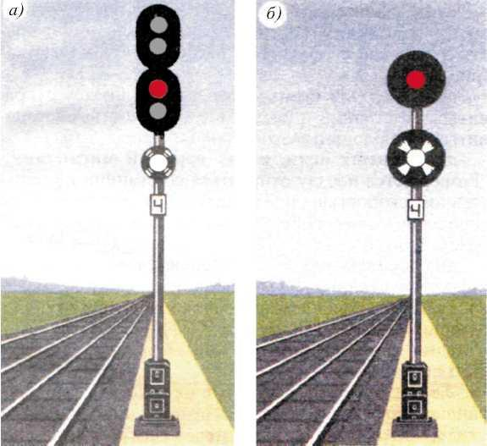

линзовые прожекторные
Рисунок
Приложение 2
к Инструкции по сигнализации
на железнодорожном транспорте
Выходные светофоры
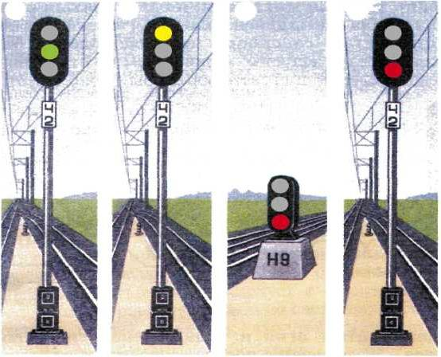

Рисунок
Приложение 3
к Инструкции по сигнализации
на железнодорожном транспорте
Входной, маршрутный, выходной светофоры
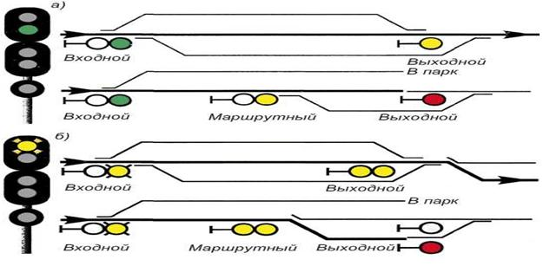

Рисунок
Приложение 4
к Инструкции по сигнализации
на железнодорожном транспорте
Входной, маршрутный, выходной светофоры
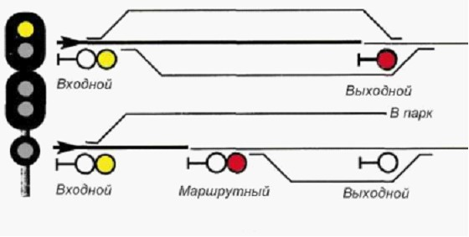

Рисунок
Приложение 5
к Инструкции по сигнализации
на железнодорожном транспорте
Входной светофор
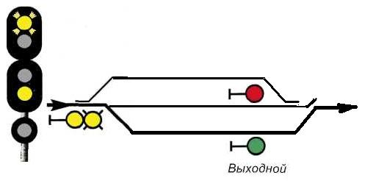

Рисунок
Приложение 6
к Инструкции по сигнализации
на железнодорожном транспорте
Входной светофор
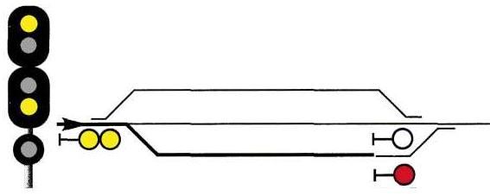

Рисунок
Приложение 7
к Инструкции по сигнализации
на железнодорожном транспорте
Входной светофор
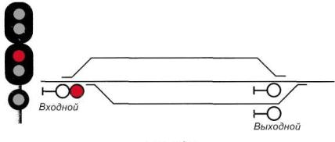

Рисунок
Приложение 8
к Инструкции по сигнализации
на железнодорожном транспорте
Входной светофор
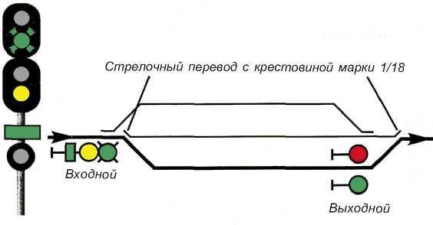

Рисунок
Приложение 9
к Инструкции по сигнализации
на железнодорожном транспорте
Входной светофор
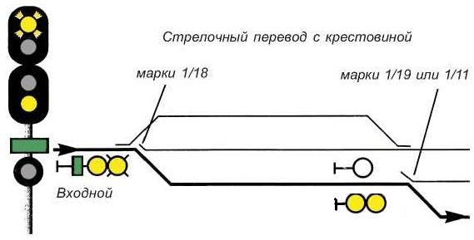

Рисунок
Приложение 10
к Инструкции по сигнализации
на железнодорожном транспорте
Входной светофор
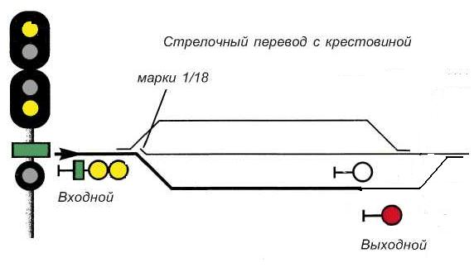

Рисунок
Приложение 11
к Инструкции по сигнализации
на железнодорожном транспорте
Входной и маршрутный светофор
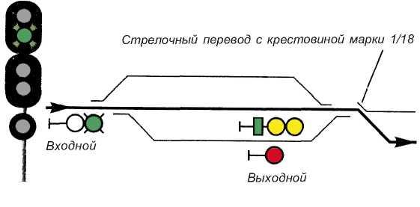

Рисунок
Приложение 12
к Инструкции по сигнализации
на железнодорожном транспорте
Входной и маршрутный светофор
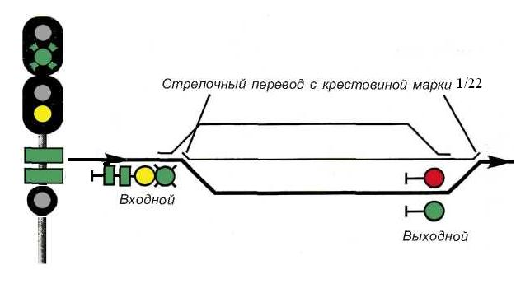

Рисунок
Приложение 13
к Инструкции по сигнализации
на железнодорожном транспорте
Входной и маршрутный светофор
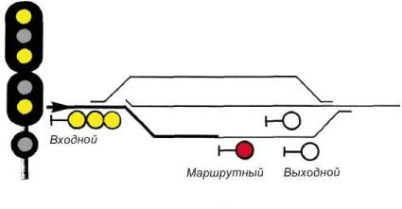

Рисунок
Приложение 14
к Инструкции по сигнализации
на железнодорожном транспорте
Выходной светофор
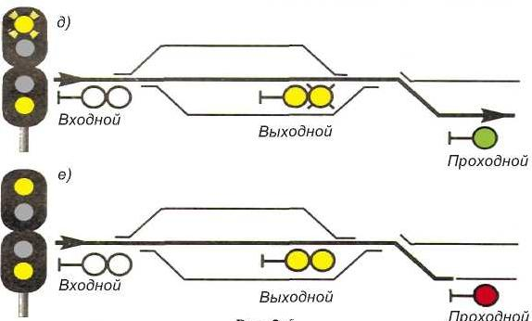

Рисунок
Приложение 15
к Инструкции по сигнализации
на железнодорожном транспорте
Выходной светофор
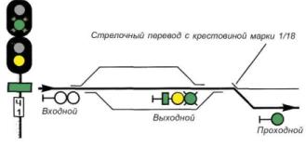

Рисунок
Приложение 16
к Инструкции по сигнализации
на железнодорожном транспорте
Выходной светофор
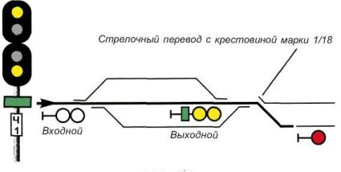

Рисунок
Приложение 17
к Инструкции по сигнализации
на железнодорожном транспорте
Выходной светофор
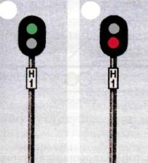

Рисунок
Приложение 18
к Инструкции по сигнализации
на железнодорожном транспорте
Выходной светофор
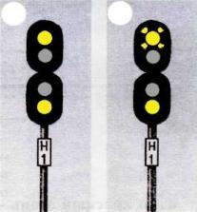

Рисунок
Приложение 19
к Инструкции по сигнализации
на железнодорожном транспорте
Выходной светофор
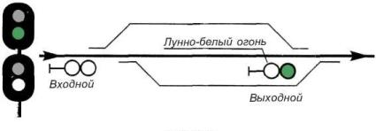

Рисунок
Приложение 20
к Инструкции по сигнализации
на железнодорожном транспорте
Выходной светофор
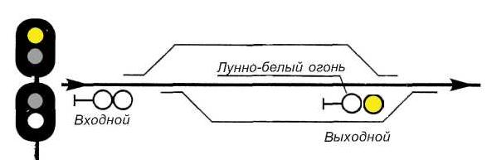

Рисунок
Приложение 21
к Инструкции по сигнализации
на железнодорожном транспорте
Выходной светофор
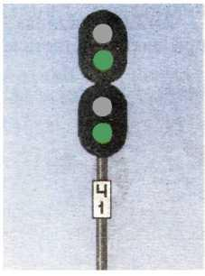

Рисунок
Приложение 22
к Инструкции по сигнализации
на железнодорожном транспорте
Выходной светофор
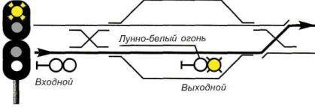

Рисунок
Приложение 23
к Инструкции по сигнализации
на железнодорожном транспорте
Выходной светофор
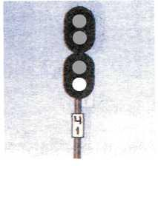

Рисунок
Приложение 24
к Инструкции по сигнализации
на железнодорожном транспорте
Проходной светофор
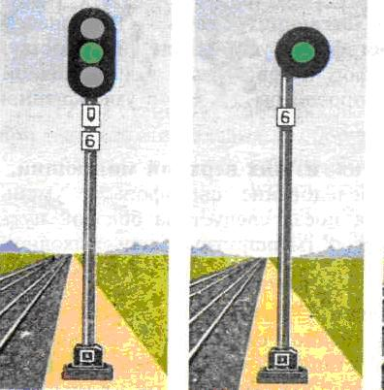

Рисунок
Приложение 25
к Инструкции по сигнализации
на железнодорожном транспорте
Проходной светофор
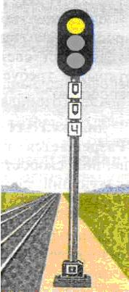

Рисунок
Приложение 26
к Инструкции по сигнализации
на железнодорожном транспорте
Проходной светофор
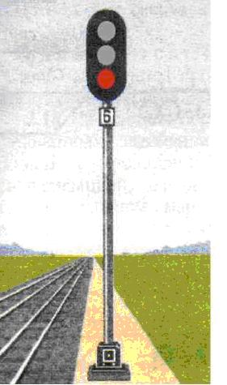

Рисунок
Приложение 27
к Инструкции по сигнализации
на железнодорожном транспорте
Проходной светофор
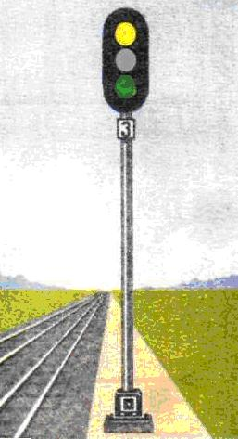

Рисунок
Приложение 28
к Инструкции по сигнализации
на железнодорожном транспорте
Проходной светофор
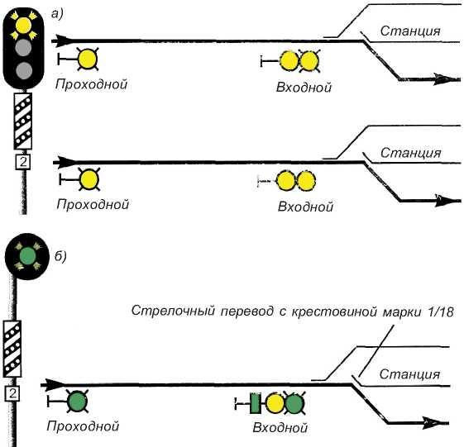

Рисунок
Приложение 29
к Инструкции по сигнализации
на железнодорожном транспорте
Проходной светофор
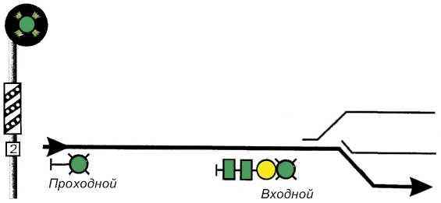

Рисунок
Приложение 30
к Инструкции по сигнализации
на железнодорожном транспорте
Проходной светофор
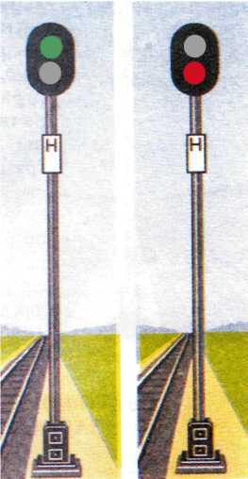

Рисунок
Приложение 31
к Инструкции по сигнализации
на железнодорожном транспорте
Светофоры прикрытия и заградительные
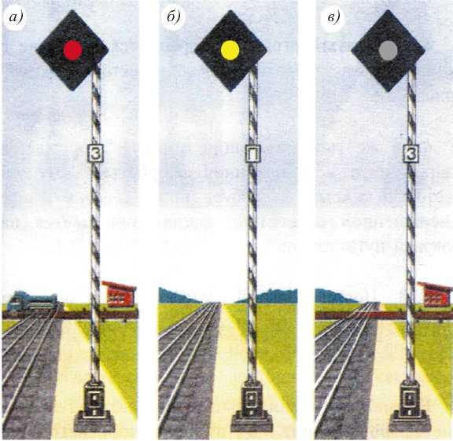

Рисунок
Приложение 32
к Инструкции по сигнализации
на железнодорожном транспорте
Светофоры прикрытия и заградительные
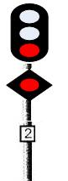

Рисунок
Приложение 33
к Инструкции по сигнализации
на железнодорожном транспорте
Предупредительные и повторительные светофоры
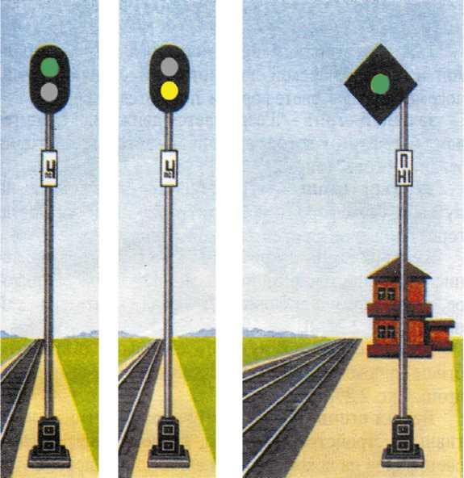

Рисунок
Приложение 34
к Инструкции по сигнализации
на железнодорожном транспорте
Локомотивные светофоры
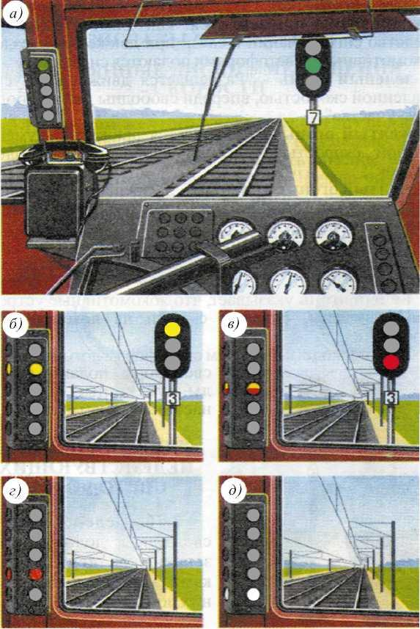

Рисунок
Приложение 35
к Инструкции по сигнализации
на железнодорожном транспорте
Условно-разрешающий сигнал проходного светофора
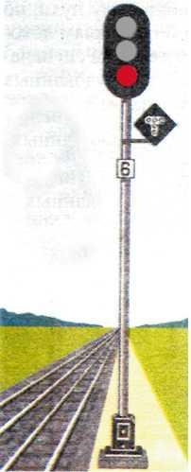 | 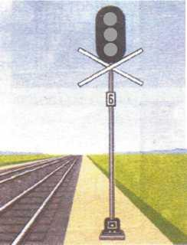

Рисунок
Приложение 36
к Инструкции по сигнализации
на железнодорожном транспорте
Сигналы ограждения
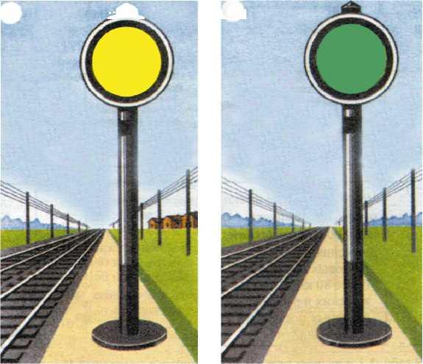

Рисунок
Приложение 37
к Инструкции по сигнализации
на железнодорожном транспорте
Сигналы ограждения
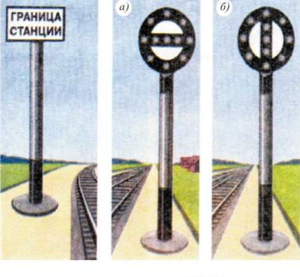

Рисунок
Приложение 38
к Инструкции по сигнализации
на железнодорожном транспорте
Таблица
№  п/п | Руководящий спуск и максимальная  допускаемая скорость движения  поездов на перегоне | Расстояние  от сигнальных  знаков "Начало  опасного места"  и в "Конец  опасного места"  до сигналов  уменьшения  скорости А | Расстояние от  переносных  красных  сигналов и от  места внезапно  возникшего  препятствия до  первой петарды  Б
1 | 2 | 3 | 4
1 | На перегонах, где имеются  руководящие спуски менее 0,006,  при скорости движения:  - грузовых поездов не более  80 км/ч, пассажирских и  рефрижераторных поездов не более  100 км/ч. | 800 | 1000
 | - рефрижераторных поездов более  100 км/ч, но не более 120 км/ч  и пассажирских поездов более  100 км/ч, но не более 140 км/ч. | 1000 | 1200
 | - грузовых поездов более  80 км/ч, но не более 90 км/ч. | 1100 | 1300
 | - грузовых поездов более  90 км/ч, но не более 100 км/ч,  пассажирских поездов более  140 км/ч, но не более 160 км/ч. | 1400 | 1600
2 | На перегонах, где имеются  руководящие спуски 0,006 и  круче, но не более 0,010, при  скорости движения:  - грузовых поездов не более  80 км/ч, пассажирских и  рефрижераторных поездов не  более 100 км/ч. | 1000 | 1200
 | - рефрижераторных поездов более  100 км/ч, но не более 120 км/ч  и пассажирских поездов более  100 км/ч, но не более 140 км/ч | 1100 | 1300
 | - грузовых поездов более  80 км/ч, но не более 90 км/ч. | 1300 | 1500
 | - пассажирских поездов более  140 км/ч, но не более 160 км/ч. | 1500 | 1700
3 | На перегонах, где имеются  руководящие спуски круче 0,010 | Устанавливаются начальником  предприятия железнодорожного  транспорта
Примечание: на всех схемах, помещенных в настоящей Инструкции, расстояния даны в метрах.
Приложение 39
к Инструкции по сигнализации
на железнодорожном транспорте
Переносные сигналы
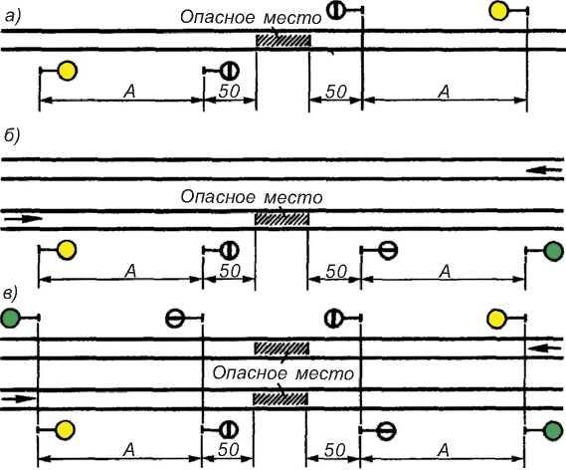

Рисунок
Приложение 40
к Инструкции по сигнализации
на железнодорожном транспорте
Переносные сигналы
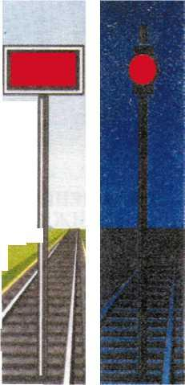

Рисунок
Приложение 41
к Инструкции по сигнализации
на железнодорожном транспорте
Переносные сигналы
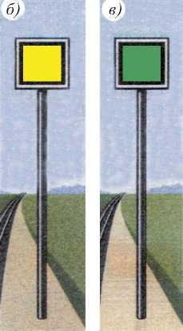

Рисунок
Приложение 42
к Инструкции по сигнализации
на железнодорожном транспорте
Ограждение мест препятствий
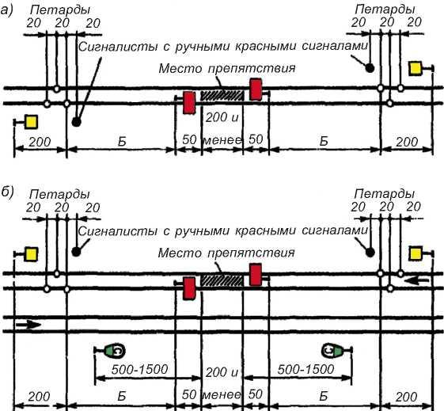

Рисунок
Приложение 43
к Инструкции по сигнализации
на железнодорожном транспорте
Ограждение мест препятствий
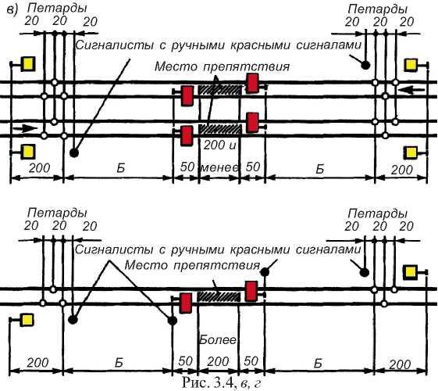

Рисунок
Приложение 44
к Инструкции по сигнализации
на железнодорожном транспорте
Ограждение мест препятствий
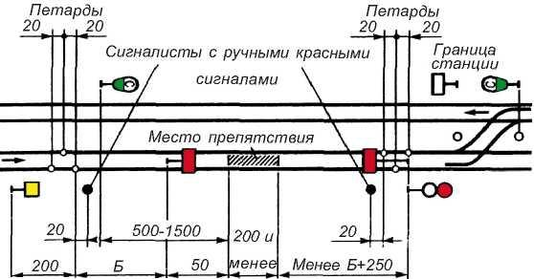

Рисунок
Приложение 45
к Инструкции по сигнализации
на железнодорожном транспорте
Ограждение мест препятствий
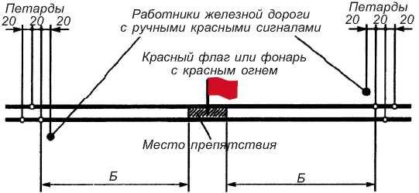

Рисунок
Приложение 46
к Инструкции по сигнализации
на железнодорожном транспорте
Ограждение мест препятствий
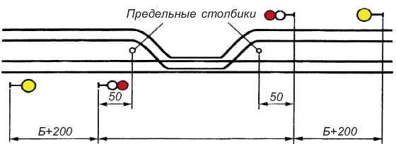

Рисунок
Приложение 47
к Инструкции по сигнализации
на железнодорожном транспорте
Ограждение мест препятствий
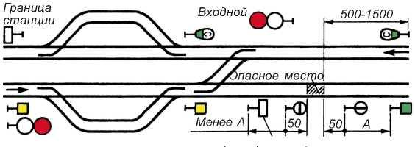

Рисунок
Приложение 48
к Инструкции по сигнализации
на железнодорожном транспорте
Начало и конец опасного места
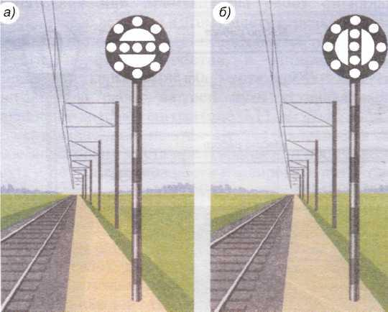

Рисунок
Приложение 49
к Инструкции по сигнализации
на железнодорожном транспорте
Ограждение мест работы
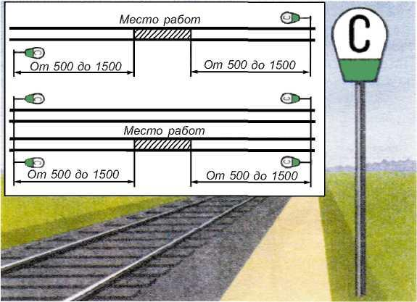

Рисунок
Приложение 50
к Инструкции по сигнализации
на железнодорожном транспорте
Ограждение мест препятствий
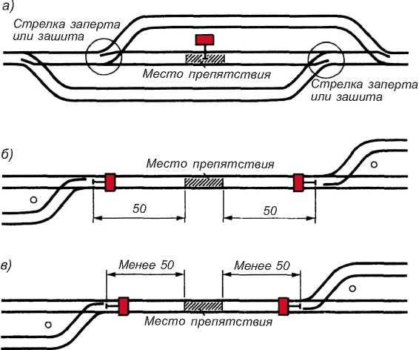

Рисунок
Приложение 51
к Инструкции по сигнализации
на железнодорожном транспорте
Ограждение мест препятствий
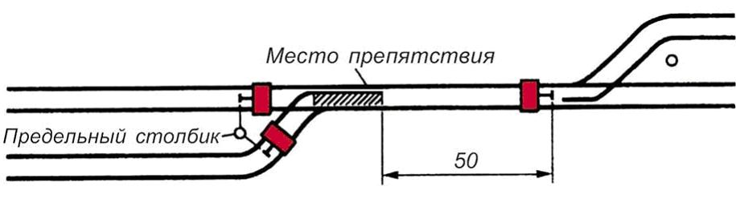

Рисунок
Приложение 52
к Инструкции по сигнализации
на железнодорожном транспорте
Ограждение мест препятствий
Стрелка заперта или зашита

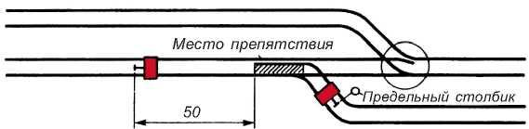

Рисунок
Приложение 53
к Инструкции по сигнализации
на железнодорожном транспорте
Ограждение мест препятствий
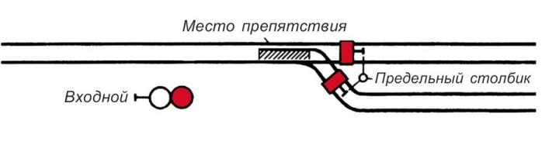

Рисунок
Приложение 54
к Инструкции по сигнализации
на железнодорожном транспорте
Ограждение мест препятствий
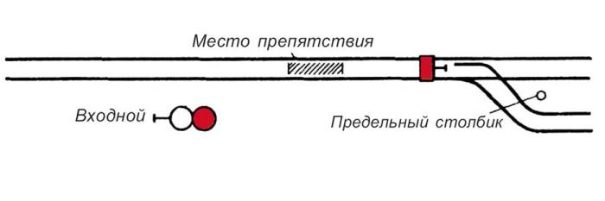

Рисунок
Приложение 55
к Инструкции по сигнализации
на железнодорожном транспорте
Ограждение мест препятствий
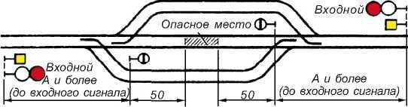

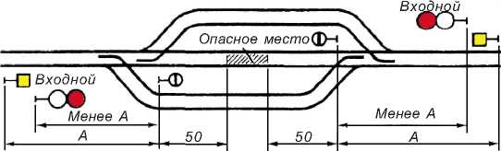

Рисунок
Приложение 56
к Инструкции по сигнализации
на железнодорожном транспорте
Ограждение мест препятствий
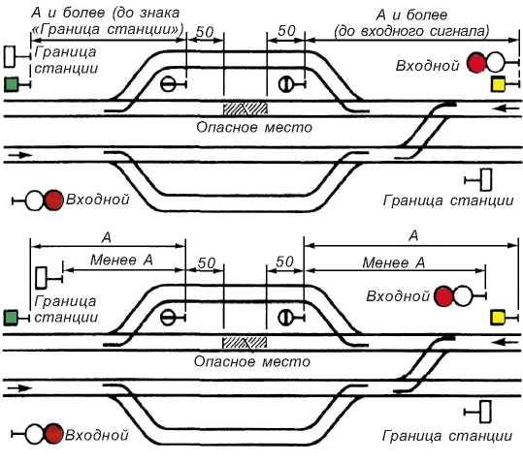

Рисунок
Приложение 57
к Инструкции по сигнализации
на железнодорожном транспорте
Ограждение мест препятствий
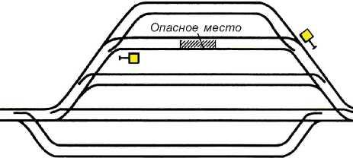

Рисунок
Приложение 58
к Инструкции по сигнализации
на железнодорожном транспорте
Ограждение поезда при вынужденной остановке на перегоне
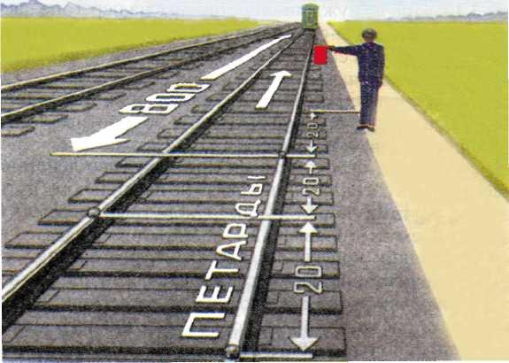

Рисунок
Приложение 59
к Инструкции по сигнализации
на железнодорожном транспорте
Ограждение поезда при вынужденной остановке на перегоне
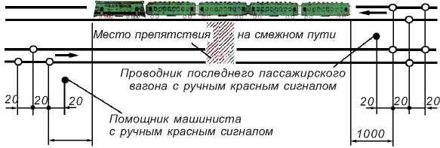

Рисунок
Приложение 60
к Инструкции по сигнализации
на железнодорожном транспорте
Ограждение поезда при вынужденной остановке на перегоне
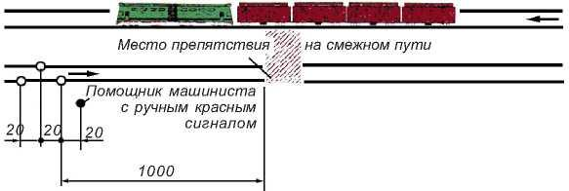

Рисунок
Приложение 61
к Инструкции по сигнализации
на железнодорожном транспорте
Ручные сигналы
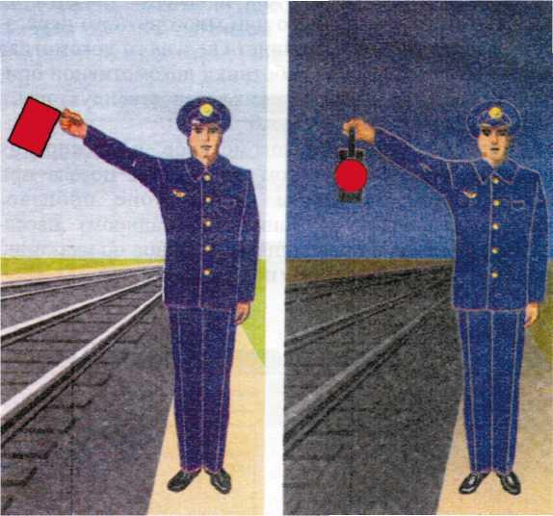

Рисунок
Приложение 62
к Инструкции по сигнализации
на железнодорожном транспорте
Ручные сигналы
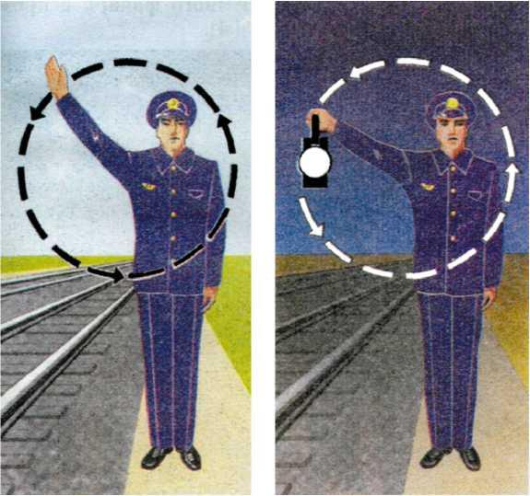

Рисунок
Приложение 63
к Инструкции по сигнализации
на железнодорожном транспорте
Ручные сигналы
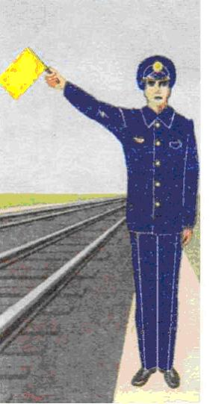

Рисунок
Приложение 64
к Инструкции по сигнализации
на железнодорожном транспорте
Ручные сигналы
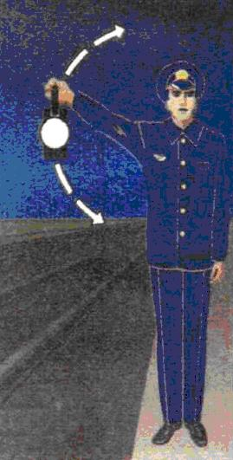

Рисунок
Приложение 65
к Инструкции по сигнализации
на железнодорожном транспорте
Ручные сигналы
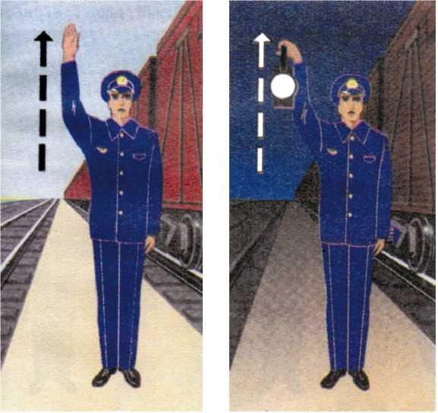

Рисунок
Приложение 66
к Инструкции по сигнализации
на железнодорожном транспорте
Ручные сигналы
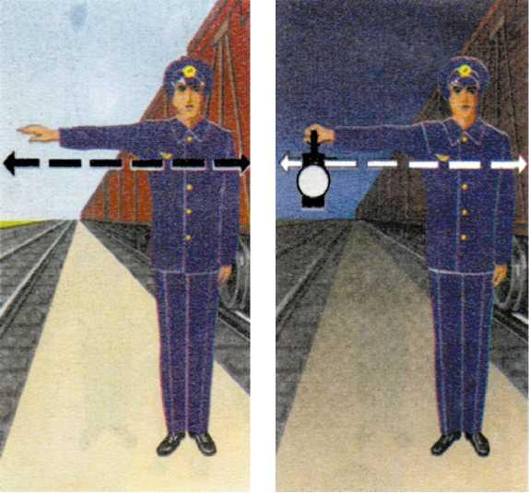

Рисунок
Приложение 67
к Инструкции по сигнализации
на железнодорожном транспорте
Ручные сигналы
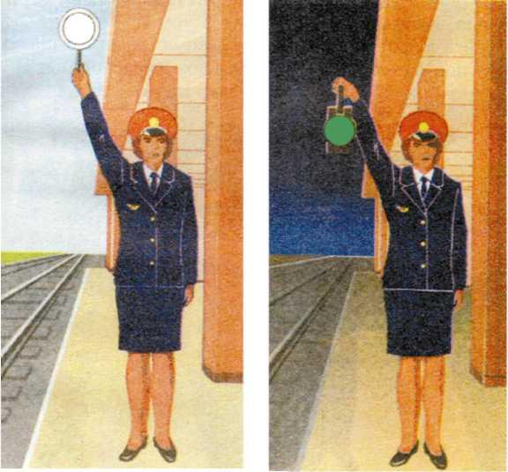

Рисунок
Приложение 68
к Инструкции по сигнализации
на железнодорожном транспорте
Ручные сигналы
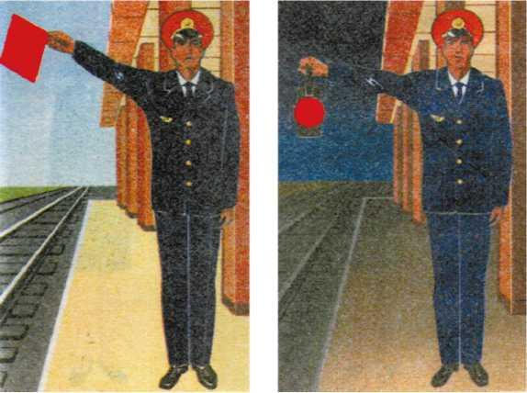

Рисунок
Приложение 69
к Инструкции по сигнализации
на железнодорожном транспорте
Ручные сигналы
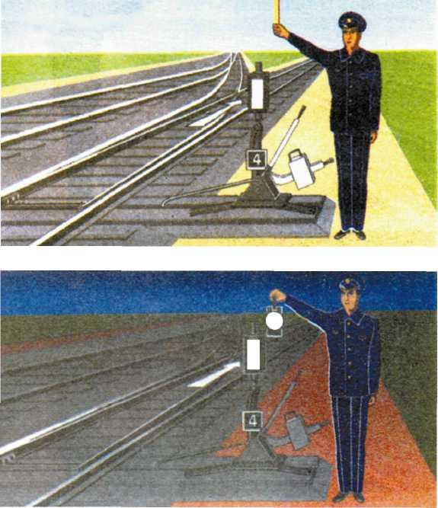

Рисунок
Приложение 70
к Инструкции по сигнализации
на железнодорожном транспорте
Ручные сигналы
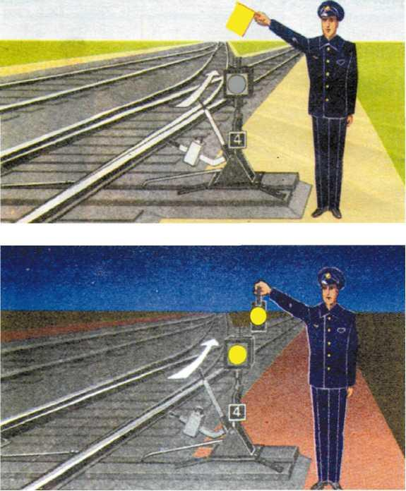

Рисунок
Приложение 71
к Инструкции по сигнализации
на железнодорожном транспорте
Ручные сигналы
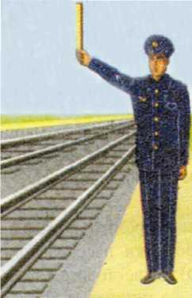 | 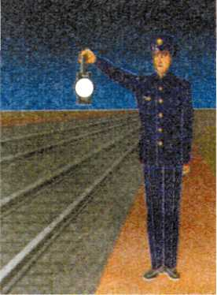

Рисунок
Приложение 72
к Инструкции по сигнализации
на железнодорожном транспорте
Сигнальные указатели
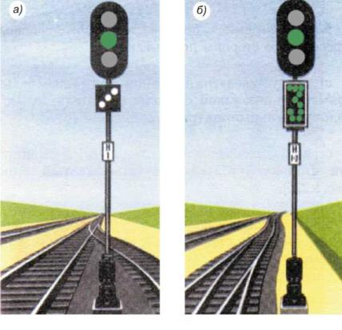

Рисунок
Приложение 73
к Инструкции по сигнализации
на железнодорожном транспорте
Сигнальные указатели
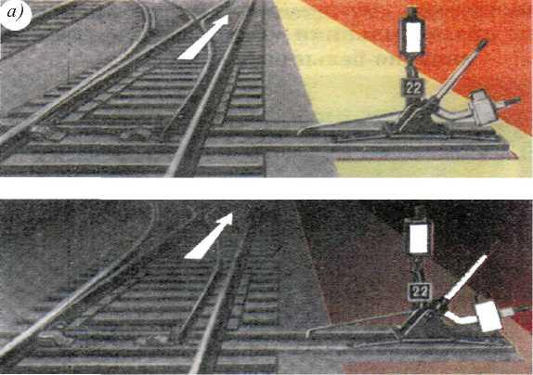

Рисунок
Приложение 74
к Инструкции по сигнализации
на железнодорожном транспорте
Сигнальные указатели
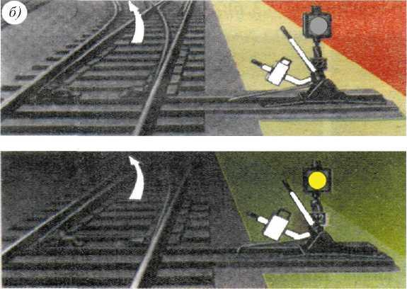

Рисунок
Приложение 75
к Инструкции по сигнализации
на железнодорожном транспорте
Сигнальные указатели
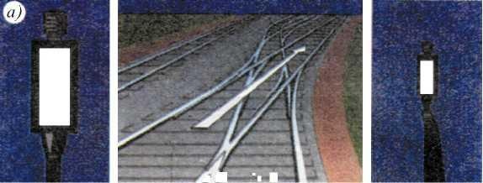

Рисунок
Приложение 76
к Инструкции по сигнализации
на железнодорожном транспорте
Сигнальные указатели
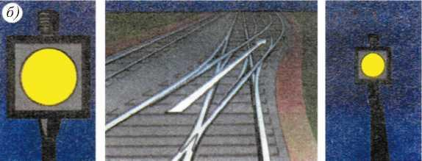

Рисунок
Приложение 77
к Инструкции по сигнализации
на железнодорожном транспорте
Сигнальные указатели
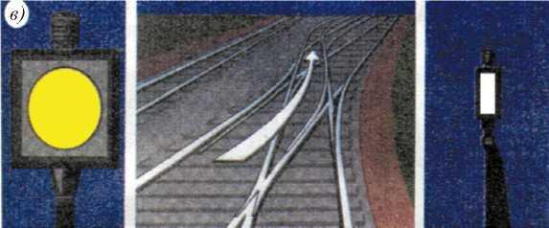

Рисунок
Приложение 78
к Инструкции по сигнализации
на железнодорожном транспорте
Сигнальные указатели
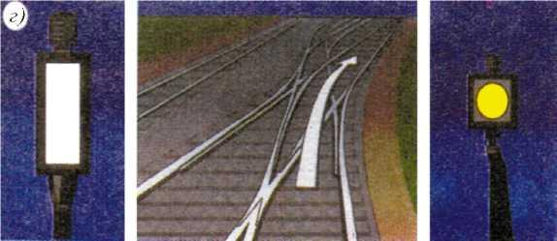

Рисунок
Приложение 79
к Инструкции по сигнализации
на железнодорожном транспорте
Сигнальные указатели
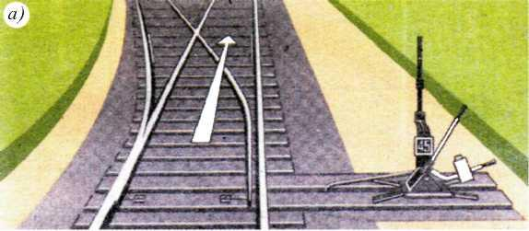

Рисунок
Приложение 80
к Инструкции по сигнализации
на железнодорожном транспорте
Сигнальные указатели
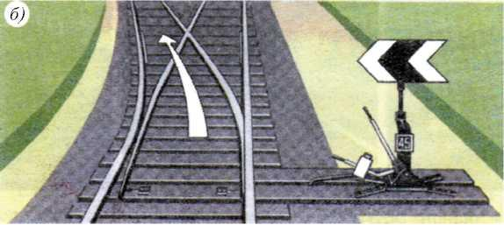

Рисунок
Приложение 81
к Инструкции по сигнализации
на железнодорожном транспорте
Указатели устройств заграждения
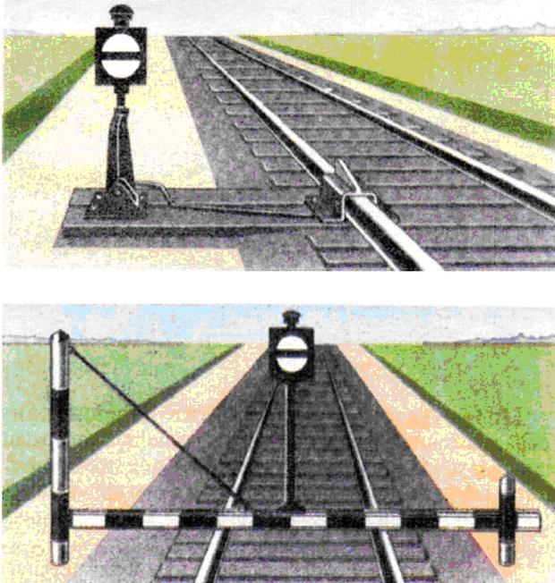

Рисунок
Приложение 82
к Инструкции по сигнализации
на железнодорожном транспорте
Указатели устройств заграждения
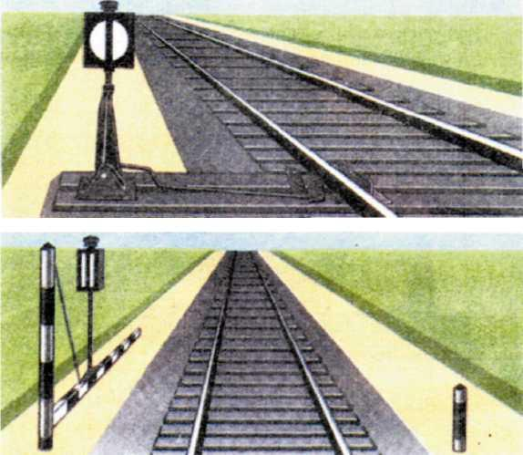

Рисунок
Приложение 83
к Инструкции по сигнализации
на железнодорожном транспорте
Указатели устройств заграждения
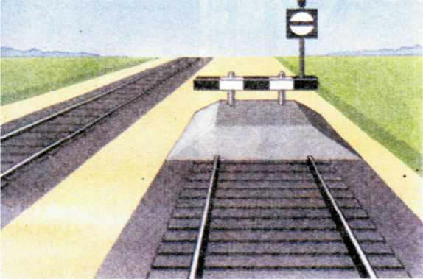

Рисунок
Приложение 84
к Инструкции по сигнализации
на железнодорожном транспорте
Указатели гидравлических колонок
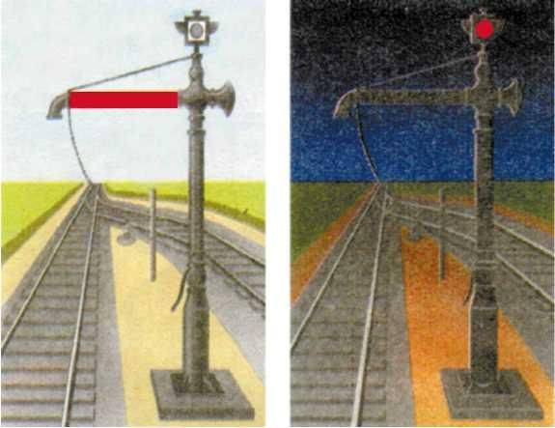

Рисунок
Приложение 85
к Инструкции по сигнализации
на железнодорожном транспорте
Указатели неисправных вагонов в составе
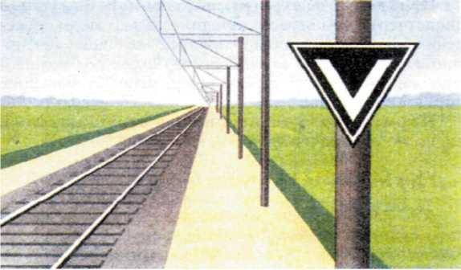

Рисунок
Приложение 86
к Инструкции по сигнализации
на железнодорожном транспорте
Указатели границы блок - участков
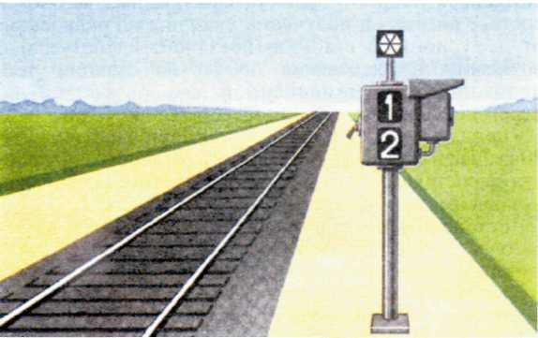

Рисунок
Приложение 87
к Инструкции по сигнализации
на железнодорожном транспорте
Указатели границы блок – участков
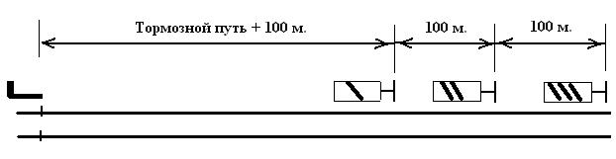

Рисунок
Приложение 88
к Инструкции по сигнализации
на железнодорожном транспорте
Указатели границы блок – участков
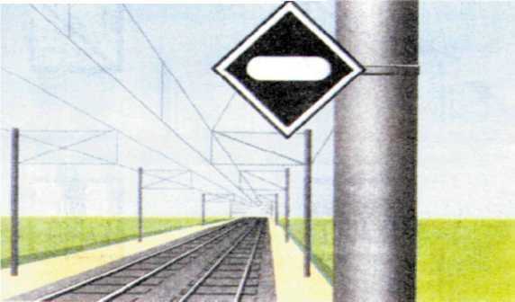

Рисунок
Приложение 89
к Инструкции по сигнализации
на железнодорожном транспорте

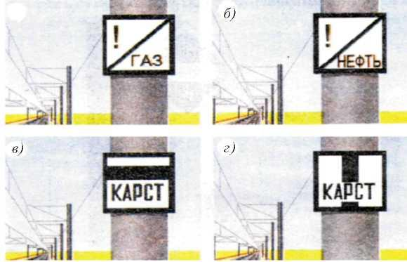

Рисунок
Приложение 90
к Инструкции по сигнализации
на железнодорожном транспорте
Постоянные сигнальные знаки
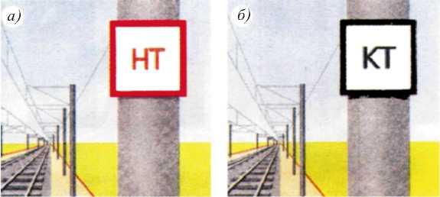

Рисунок
Приложение 91
к Инструкции по сигнализации
на железнодорожном транспорте
Постоянные сигнальные знаки
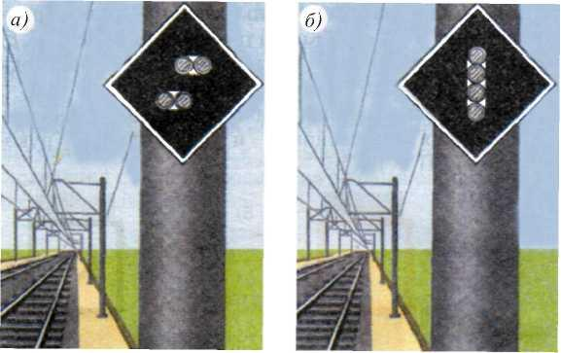

Рисунок
Приложение 92
к Инструкции по сигнализации
на железнодорожном транспорте
Постоянные сигнальные знаки
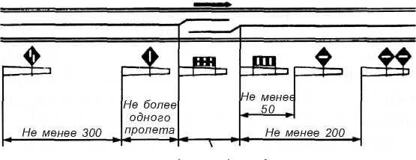
\
Воздушный промежуток
Рисунок
Приложение 93
к Инструкции по сигнализации
на железнодорожном транспорте
Постоянные сигнальные знаки
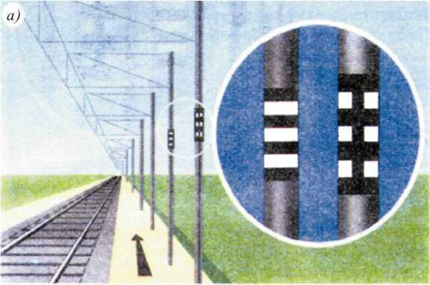

Рисунок
Приложение 94
к Инструкции по сигнализации
на железнодорожном транспорте
Постоянные сигнальные знаки
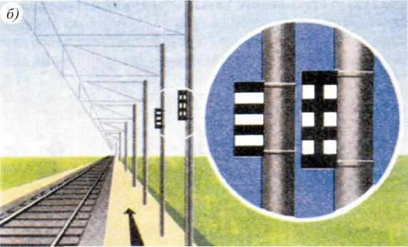

Рисунок
Приложение 95
к Инструкции по сигнализации
на железнодорожном транспорте
Постоянные сигнальные знаки
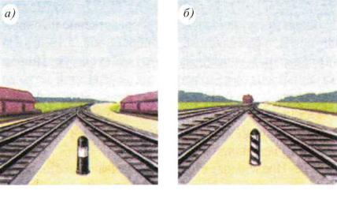

Рисунок
Приложение 96
к Инструкции по сигнализации
на железнодорожном транспорте
Постоянные сигнальные знаки
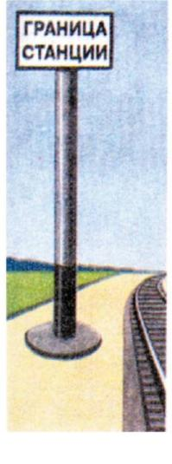

Рисунок
Приложение 97
к Инструкции по сигнализации
на железнодорожном транспорте
Постоянные сигнальные знаки
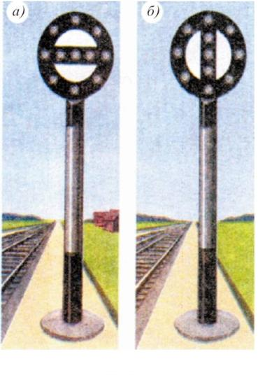

Рисунок
Приложение 98
к Инструкции по сигнализации
на железнодорожном транспорте
Постоянные сигнальные знаки
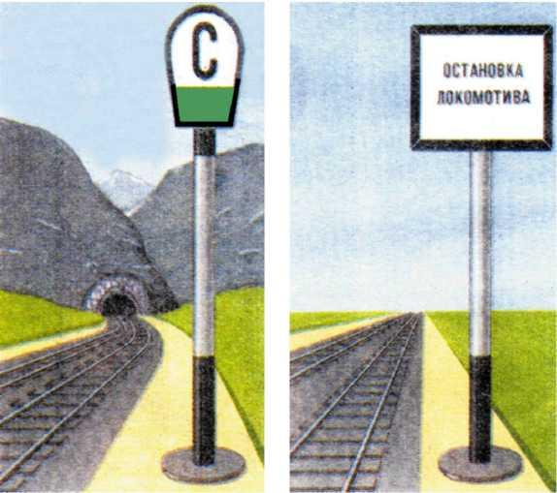

Рисунок
Приложение 99
к Инструкции по сигнализации
на железнодорожном транспорте
Постоянные сигнальные знаки
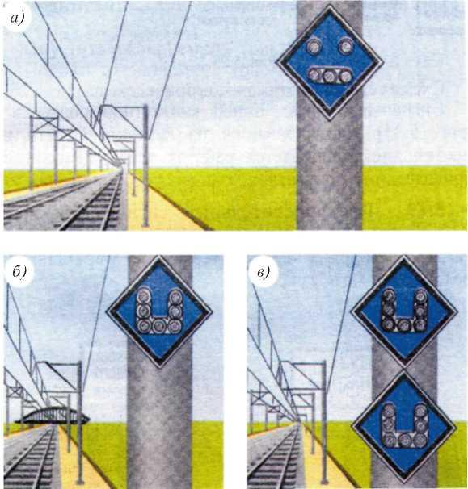

Рисунок
Приложение 100
к Инструкции по сигнализации
на железнодорожном транспорте
Постоянные сигнальные знаки
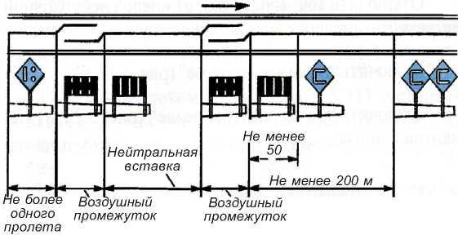

Рисунок
Приложение 101
к Инструкции по сигнализации
на железнодорожном транспорте
Постоянные сигнальные знаки
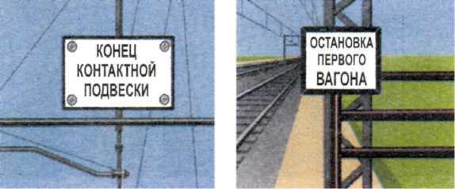

Рисунок
Приложение 102
к Инструкции по сигнализации
на железнодорожном транспорте
Постоянные сигнальные знаки
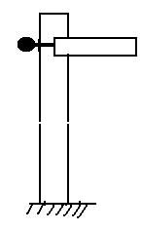

Рисунок
Приложение 103
к Инструкции по сигнализации
на железнодорожном транспорте
Временные сигнальные знаки
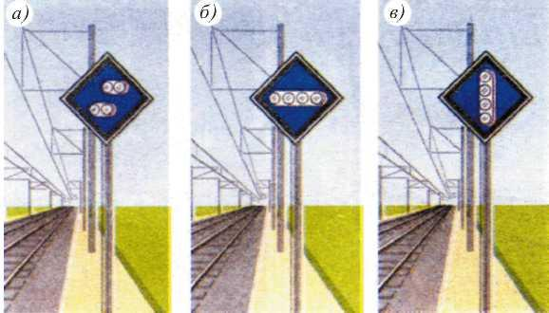

Рисунок
Приложение 104
к Инструкции по сигнализации
на железнодорожном транспорте
Временные сигнальные знаки
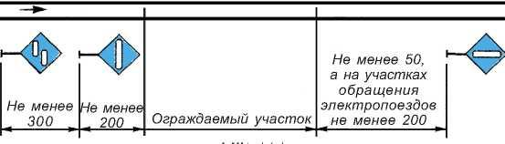

Рисунок
Приложение 105
к Инструкции по сигнализации
на железнодорожном транспорте
Временные сигнальные знаки
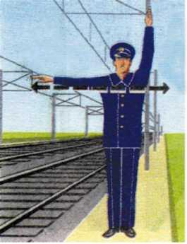 | 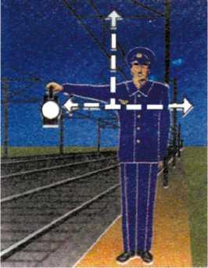

Рисунок
Приложение 106
к Инструкции по сигнализации
на железнодорожном транспорте
Временные сигнальные знаки
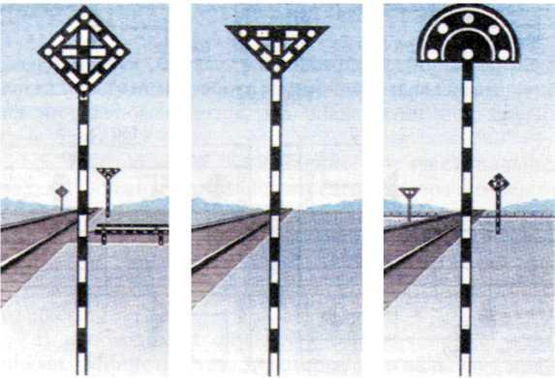

Рисунок
Приложение 107
к Инструкции по сигнализации
на железнодорожном транспорте
Временные сигнальные знаки
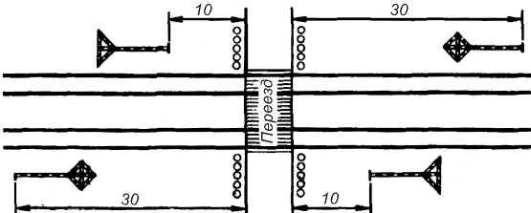

Рисунок
Приложение 108
к Инструкции по сигнализации
на железнодорожном транспорте
Временные сигнальные знаки
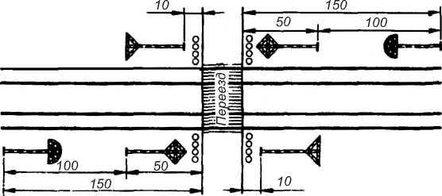

Рисунок
Приложение 109
к Инструкции по сигнализации
на железнодорожном транспорте
Временные сигнальные знаки
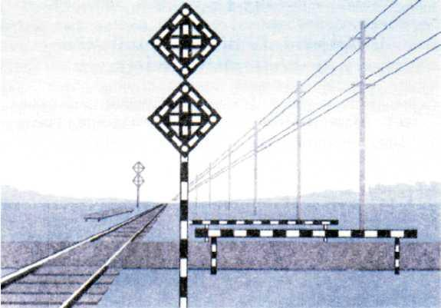

Рисунок
Приложение 110
к Инструкции по сигнализации
на железнодорожном транспорте
Маневровые светофоры
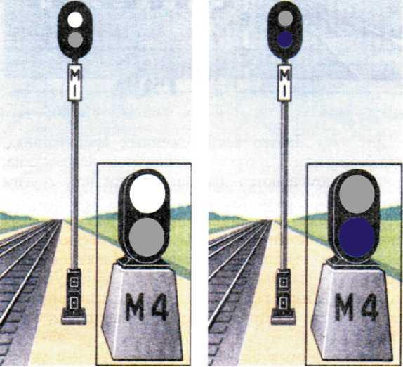

Рисунок
Приложение 111
к Инструкции по сигнализации
на железнодорожном транспорте
Горочные светофоры
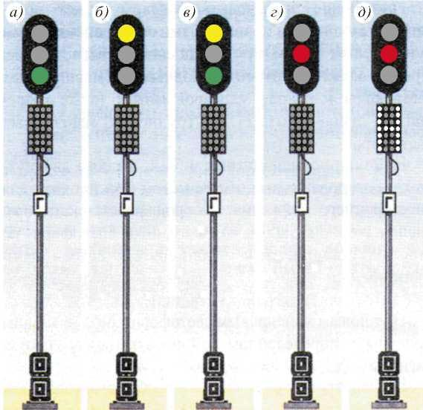

Рисунок
Приложение 112
к Инструкции по сигнализации
на железнодорожном транспорте
Ручные и звуковые сигналы
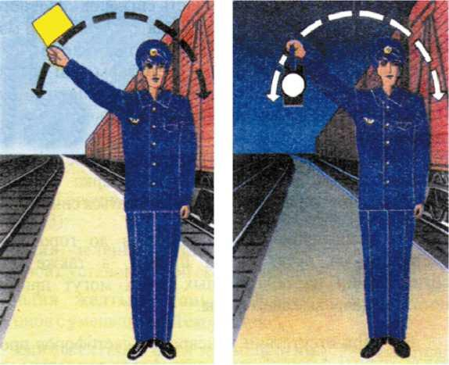

Рисунок
Приложение 113
к Инструкции по сигнализации
на железнодорожном транспорте
Ручные и звуковые сигналы
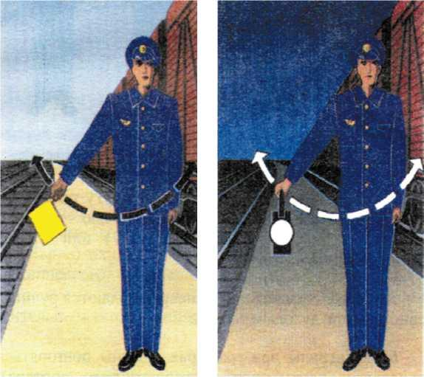

Рисунок
Приложение 114
к Инструкции по сигнализации
на железнодорожном транспорте
Ручные и звуковые сигналы
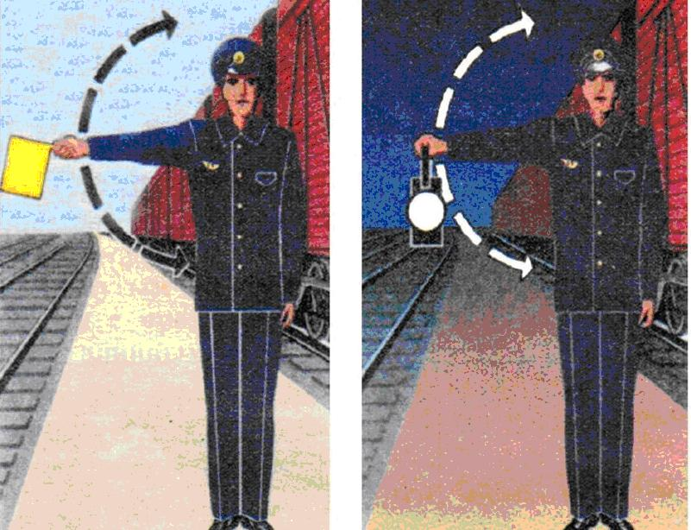

Рисунок
Приложение 115
к Инструкции по сигнализации
на железнодорожном транспорте
Ручные и звуковые сигналы
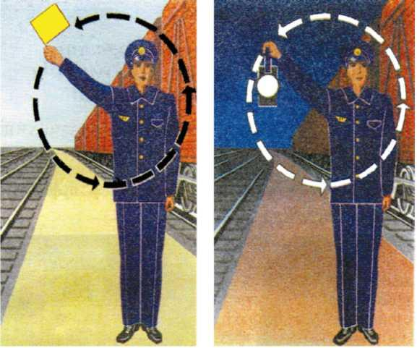

Рисунок
Приложение 116
к Инструкции по сигнализации
на железнодорожном транспорте
Сигналы, применяемые для обозначения поездов,
локомотивов и других подвижных единиц
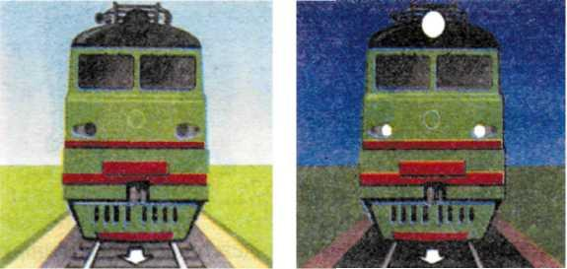

Рисунок
Приложение 117
к Инструкции по сигнализации
на железнодорожном транспорте
Сигналы, применяемые для обозначения поездов,
локомотивов и других подвижных единиц
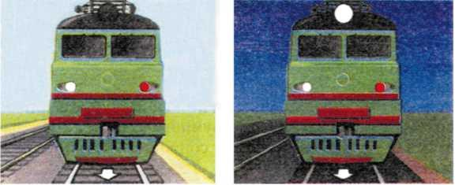

Рисунок
Приложение 118
к Инструкции по сигнализации
на железнодорожном транспорте
Сигналы, применяемые для обозначения поездов,
локомотивов и других подвижных единиц
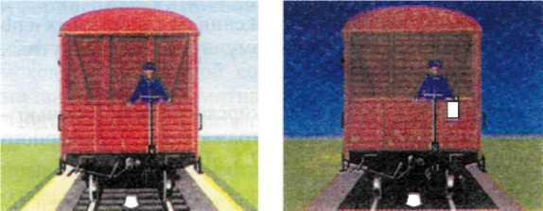

Рисунок
Приложение 119
к Инструкции по сигнализации
на железнодорожном транспорте
Сигналы, применяемые для обозначения поездов,
локомотивов и других подвижных единиц
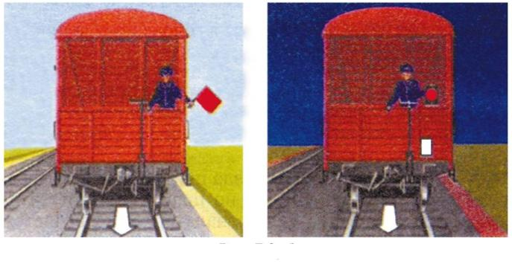

Рисунок
Приложение 120
к Инструкции по сигнализации
на железнодорожном транспорте
Сигналы, применяемые для обозначения поездов,
локомотивов и других подвижных единиц
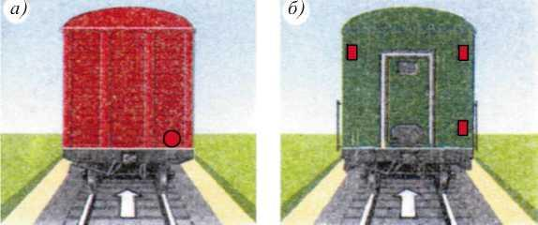

Рисунок
Приложение 121
к Инструкции по сигнализации
на железнодорожном транспорте
Сигналы, применяемые для обозначения поездов,
локомотивов и других подвижных единиц
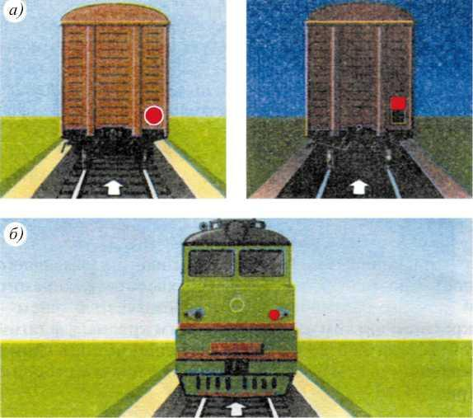

Рисунок
Приложение 122
к Инструкции по сигнализации
на железнодорожном транспорте
Сигналы, применяемые для обозначения поездов,
локомотивов и других подвижных единиц
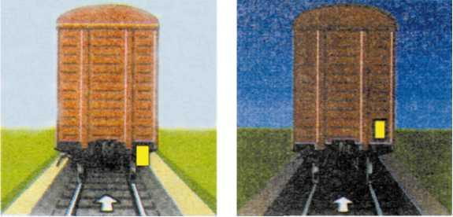

Рисунок
Приложение 123
к Инструкции по сигнализации
на железнодорожном транспорте
Сигналы, применяемые для обозначения поездов,
локомотивов и других подвижных единиц
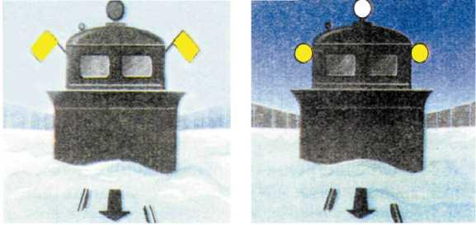

Рисунок
Приложение 124
к Инструкции по сигнализации
на железнодорожном транспорте

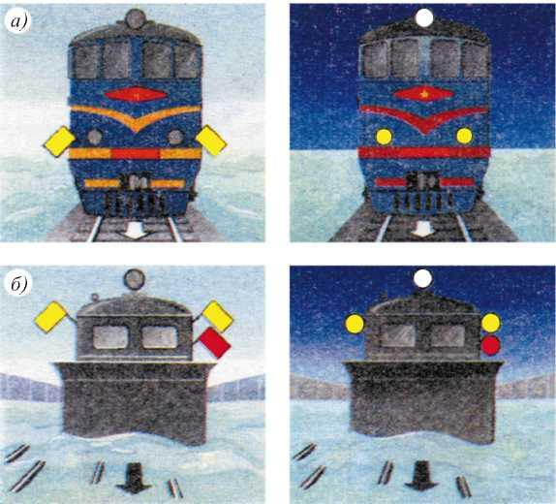

Рисунок
Приложение 125
к Инструкции по сигнализации
на железнодорожном транспорте
Сигнал | Значение сигнала | Кто подает
Три  коротких ... | "Стой!" | Локомотивная бригада,  главный кондуктор,  станционные и другие  работники
Один  длинный __ | "Отправиться поезду" | Дежурный по станции или по  его указанию дежурный по  парку, сигналист, дежурный  стрелочного поста или  главный кондуктор; отвечает  машинист ведущего  локомотива; повторяет сигнал  машинист второго локомотива  при двойной тяге. Если  поезд отправляется с пути,  имеющего выходной светофор  этот сигнал подает машинист  ведущего локомотива после  открытия выходного  светофора: повторяет сигнал  машинист второго локомотива  при двойной тяге
Три длинных  __ __ __ | Требование к работникам,  обслуживающим поезд,  "Тормозить" | Машинист ведущего  локомотива; повторяет  сигнал, машинист второго  локомотива при двойной тяге
Два  длинных,  __ __ | Требование к работникам,  обслуживающим поезд,  "Отпустить тормоза" | Машинист ведущего  локомотива; повторяет сигнал  машинист второго локомотива  при двойной тяге
Три длинных  и один  короткий  __ __ __. | О прибытии поезда на  станцию не в полном  составе | Машинист ведущего  локомотива
Три длинных  и два  коротких,  __ __ __.. | Вызов к локомотиву  помощника машиниста  главного кондуктора,  механика-бригадира,  руководителя работ  хозяйственного поезда | Машинист ведущего  локомотива остановившегося  на перегоне поезда
Следование двойной тягой
Один  короткий. | Требование к машинисту  второго локомотива  уменьшить тягу | Машинист ведущего  локомотива; повторяет сигнал  машинист второго локомотива
Два  коротких .. | Требование к машинисту  второго локомотива  увеличить тягу | Машинист ведущего  локомотива; повторяет сигнал  машинист второго локомотива
Два длинных  и два  коротких  __ __.. | Требование к машинисту  второго локомотива  "Опустить токоприемник" | Машинист ведущего  локомотива; повторяет сигнал  машинист второго локомотива
Следование с подталкивающим локомотивом
Два  коротких .. | Требование начать  подталкивание | Машинист ведущего  локомотива; повторяет  сигнал машинист  подталкивающего локомотива
Один  короткий,  один длинный  и один  короткий  .__. | Требование прекратить  подталкивание, но не  отставать от поезда | Машинист ведущего  локомотива: повторяет сигнал  машинист подталкивающего  локомотива
Четыре  длинных  __ __ __ __ | Требование прекратить  подталкивание и  возвратиться обратно | Машинист ведущего  локомотива; повторяет сигнал  машинист подталкивающего  локомотива
Примечание. При следовании поезда двойной тягой с подталкивающим локомотивом машинист второго локомотива повторяет все сигналы вслед за подачей их с подталкивающего локомотива. Порядок подачи в этом случае машинистом подталкивающего локомотива сигнала "Опустить токоприемник" устанавливается руководителем предприятия железнодорожного транспорта.
Приложение 126
к Инструкции по сигнализации
на железнодорожном транспорте
Сигнал тревоги
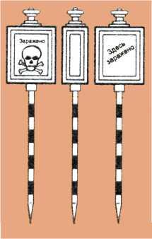

Рисунок

© 2012. РГП на ПХВ «Институт законодательства и правовой информации Республики Казахстан» Министерства юстиции Республики Казахстан

